

**Бәйдібек ауданының жайылымдарды басқару және оларды пайдалану жөніндегі 2017-2018 жылдарға арналған жоспарын бекіту туралы**

***Күшін жойған***

Оңтүстiк Қазақстан облысы Бәйдiбек аудандық мәслихатының 2017 жылғы 25 желтоқсандағы № 23/129 шешiмi. Оңтүстiк Қазақстан облысының Әдiлет департаментiнде 2018 жылғы 9 қаңтарда № 4381 болып тiркелдi. Күші жойылды - Түркістан облысы Бәйдібек аудандық мәслихатының 2020 жылғы 28 қазандағы № 57/342 шешімімен

      Ескерту. Күші жойылды - Түркістан облысы Бәйдібек аудандық мәслихатының 28.10.2020 № 57/342 шешімімен (алғашқы ресми жарияланған күнінен кейін күнтізбелік он күн өткен соң қолданысқа енгізіледі).

      "Қазақстан Республикасындағы жергілікті мемлекеттік басқару және өзін-өзі басқару туралы" 2001 жылғы 23 қаңтардағы Қазақстан Республикасының Заңының 6 бабының 1 тармағының 15) тармақшасына және "Жайылымдар туралы" 2017 жылғы 20 ақпандағы Қазақстан Республикасының Заңының 8 бабының 1) тармақшасына сәйкес Бәйдібек аудандық мәслихаты ШЕШІМ ҚАБЫЛДАДЫ:

      1. Қоса беріліп отырған Бәйдібек ауданының жайылымдарды басқару және оларды пайдалану жөніндегі 2017-2018 жылдарға арналған жоспары қосымшаға сәйкес бекітілсін.

      2. "Бәйдібек аудандық мәслихат аппараты" мемлекеттік мекемесі Қазақстан Республикасының заңнамалық актілерінде белгіленген тәртіпте:

      1) осы шешімнің аумақтық әділет органында мемлекеттік тіркелуін;

      2) осы мәслихат шешімі мемлекеттік тіркелген күнінен бастап күнтізбелік он күн ішінде оның көшірмесін қағаз және электронды түрде қазақ және орыс тілдерінде "Республикалық құқықтық ақпарат орталығы" шаруашылық жүргізу құқығындағы республикалық мемлекеттік кәсіпорнына Қазақстан Республикасы нормативтік құқықтық актілерінің эталондық бақылау банкіне ресми жариялау және енгізу үшін жолданылуын;

      3) осы шешім мемлекеттік тіркелген күнінен бастап күнтізбелік он күн ішінде оның көшірмесін Бәйдібек ауданының аумағында таратылатын мерзімді баспа басылымдарында ресми жариялауға жолданылуын;

      4) ресми жарияланғаннан кейін осы шешімді Бәйдібек аудандық мәслихаттың интернет-ресурсына орналастыруын қамтамасыз етсін.

      3. Осы шешім оның алғашқы ресми жарияланған күнінен кейін күнтізбелік он күн өткен соң қолоданысқа енгізіледі.

|  |
| --- |
| *Аудандық мәслихат* |
| *сессиясының төрағасы* | *Ө Кәдіров* |
| *Аудандық мәслихат хатшысы* | *М.Нахипбеков* |

|  |  |
| --- | --- |
|  | Бәйдібек аудандық мәслихатының 2017 жылғы 25 желтоқсандағы № 23/129 шешімімен бекітілген |

**Бәйдібек ауданының жайылымдарды басқару және оларды пайдалану жөніндегі 2017-2018 жылдарға арналған жоспары**

      Осы Бәйдібек ауданы бойынша 2017-2018 жылдарға арналған жайылымдарды басқару және оларды пайдалану жөніндегі жоспар (бұдан әрі - Жоспар) Қазақстан Республикасының 2017 жылғы 20 ақпандағы "Жайылымдар туралы", 2001 жылғы 23 қаңтардағы "Қазақстан Республикасындағы жергілікті мемлекеттік басқару және өзін-өзі басқару туралы" Заңдарына, Қазақстан Республикасы Премьер-Министрінің орынбасары-Қазақстан Республикасы Ауыл шаруашылығы министрінің 2017 жылғы 24 сәуірдегі № 173 "Жайылымдарды ұтымды пайдалану қағидаларын бекіту туралы" бұйрығына (Қазақстан Республикасының Әділет министрлігінде 28 сәуір 2017 жылы № 15090 тіркелген), Қазақстан Республикасы Ауыл шаруашылығы министрінің 2015 жылғы 14 сәуірдегі № 3-3/332 "Жайылымдардың жалпы алаңына түсетін жүктеменің шекті рұқсат етілетін нормасын бекіту туралы" (Қазақстан Республикасының Әділет министрлігінде 15 мамыр 2015 жылы № 11064 тіркелген) бұйрығына сәйкес әзірленді.

      Жоспар жайылымдарды ұтымды пайдалану, жемшөпке қажеттілікті тұрақты қамтамасыз ету және жайылымдардың тозу процестерін болғызбау мақсатында қабылданады.

      Жоспар мазмұны:

      1) құқық белгілейтін құжаттар негізінде жер санаттары, жер учаскелерінің меншік иелері және жер пайдаланушылар бөлінісінде әкімшілік-аумақтық бірлік аумағында жайылымдардың орналасу схемасы (картасы);

      2) жайылым айналымдарының қолайлы схемалары;

      3) жайылымдардың, оның ішінде маусымдық жайылымдардың сыртқы және ішкі шекаралары мен алаңдары, жайылымдық инфрақұрылым объектілері белгіленген картасы;

      4) жайылым пайдаланушылардың су тұтыну нормасына сәйкес жасалған су көздеріне (көлдерге, өзендерге, тоғандарға, апандарға, суару немесе суландыру каналдарына, құбырлы немесе шахталы құдықтарға) қол жеткізу схемасы;

      5) жайылымы жоқ жеке және (немесе) заңды тұлғалардың ауыл шаруашылығы жануарларының мал басын орналастыру үшін, жайылымдарды қайта бөлу және оны берілетін жайылымдарға ауыстыру схемасы;

      6) ауылдық округ маңында орналасқан жайылымдармен қамтамасыз етілмеген жеке және (немесе) заңды тұлғалардың ауыл шаруашылығы жануарларының мал басын шалғайдағы жайылымдарға орналастыру схемасы;

      7) ауыл шаруашылығы жануарларын жаюдың және айдаудың маусымдық маршруттарын белгілейтін жайылымдарды пайдалану жөніндегі күнтізбелік графигі;

      8) тиісті әкімшілік-аумақтық бірлікте жайылымдарды ұтымды пайдалану үшін қажетті өзге де талаптарды қамтуға тиіс.

      Жоспар жайылымдарды геоботаникалық зерттеп-қараудың жай-күйі туралы мәліметтер, ветеринариялық-санитариялық объектілер туралы мәліметтер, иелерін-жайылым пайдаланушыларды, жеке және (немесе) заңды тұлғаларды көрсете отырып, ауыл шаруашылығы жануарлары мал басының саны туралы деректер, ауыл шаруашылығы жануарларының түрлері мен жыныстық жас топтары бойынша қалыптастырылған үйірлердің, отарлардың, табындардың саны туралы деректер, шалғайдағы жайылымдарда жаю үшін ауыл шаруашылығы жануарларының мал басын қалыптастыру туралы мәліметтер, екпе және аридтік жайылымдарда ауыл шаруашылығы жануарларын жаю ерекшеліктері, малды айдап өтуге арналған сервитуттар туралы мәліметтер, мемлекеттік органдар, жеке және (немесе) заңды тұлғалар берген өзге де деректер ескеріле отырып қабылданды.

      Бәйдібек ауданының барлық жер көлемі 721853 гектарды құрайды. Барлық ауыл шаруашылығы алқаптарының жиынтығы 539129 гектар, оның ішінде егістік жерлер 112345 гектар, оның ішінде суармалы егістік 11767 гектар, көпжылдық екпе ағаштары 392 гектар, шабындық жерлер 27 339 гектар, жайылымдық 387 286 гектар.

      Жер санаттары бойынша:

      ауыл шаруашылық мақсаттары бойынша пайдаланатын жерлері 539 129 гектар;

      елді мекендердің жерлері 73 847 гектар;

      өнеркәсіп, көлік, байланыс, қорғаныс және ауыл шаруашылық емес басқа мақсаттарда пайдаланатын жерлер 1 052 гектар;

      ерекше қорғаудағы табиғи аумақтардың жерлері 61 211 гектар;

      орман қорының жерлері 27 125 гектар;

      су қорының жерлері 1 165 гектар;

      Әкімшілік-аумақтық бөлініс бойынша Бәйдібек ауданда 11 ауылдық округтер, 52 ауылдық елді-мекендер орналасқан.

      Мазмұны:

      1 Табиғаты

      2 Климаты

      3 Гидрографиясы

      4 Ауыл шаруашылығы

      Табиғаты:

      Жері Қаратау жотасының оңтүстік-батыс беткейінде, қырқалы жазықта жатыр. Оңтүстік-шығысын Боралдай жотасы, Үлкентұра тауы (1425 м) алып жатыр.

      Климаты:

      Ауданның климаты континенттік. Қысы қысқа, жұмсақ, қар жамылғысы жұқа, тұрақсыз. Қаңтар айының жылдық орташа температурасы солтүстігінде -7 -9°С, оңтүстігінде -2 -4°С. Жазы ұзақ, ыстық, қуаң және аңызақты. Шілде айының жылдық орташа температурасы 25-29°С. Шөлді аймағында жауын-шашынның жылдық орташа мөлшері 100-150 мм, тау алдында 300-500 мм, биік таулы бөлігінде 800 мм.

      Гидрографиясы:

      Аудан көлемінде үлкенді-кішілі 6 өзен бар. Аудан аумағында өзендер таулы аймақтардан бастау алады.

      Өзендер: Шаян өзені-ұзындығы 39 километр, Арыстанды өзені-25 километр, Бөген өзені-27 километр, Боралдай өзені- 17 километр, Сасық өзені-39 километр және Құтырған Боралдай-33 километр. Жалпы ұзындығы 180 километр.

      Бөгендер мен тоғандар:

      "Қапшағай" су қоймасы, сиымдылығы 34 000 000 м3;

      "Досан" су қоймасы, сиымдылығы 6 200 000 м3;

      "Арыстанды" су қоймасы, сиымдылығы 5 000 000 м3;

      Ауыл шаруашылығы:

      Ауданның ауыл шаруашылығына жарамды жерінің аумағы 539129 гектар. Оның ішінде егістік жерлер 112345 гектар, оның ішінде суармалы егістік 11767 гектар, көп жылдық ағашты өсімдіктер 392 гектар, шабындық жерлер 27339 гектар, жайылымдық 387286 гектар.

      Бәйдібек ауданы бойынша ірі қара-50565, қой-ешкі-510081, жылқы-16887, түйе-227 басқа жетті.

**Бәйдібек ауданындағы ауылдық және поселкелік округтері бойынша мал басының саны, табиғи жайылымының көлемі және табиғи жайылымды қажет ететін көлемі туралы мәлімет:**

|  |  |  |  |  |  |
| --- | --- | --- | --- | --- | --- |
| № | Ауыл округі | Түйе | Жылқы | Оның ішінде | Табиғи жайылымды қажет ететіні |
| Қолда ұсталатыны |
| 1 | 2 | 3 | 4 | 5 | 6 |
| 1 | Ағыбет | - | 865 | 123 | 742 |
| 2 | Ақбастау | - | 2923 | 245 | 2678 |
| 3 | Алғабас | 39 | 1361 | 114 | 1247 |
| 4 | Алмалы | - | 1025 | 12 | 1013 |
| 5 | Боралдай | - | 2706 | 565 | 2141 |
| 6 | Борлысай | - | 1111 | 32 | 1079 |
| 7 | Бөген | 27 | 2148 | 402 | 1746 |
| 8 | Жамбыл | 33 | 1581 | 102 | 1479 |
| 9 | Көктерек | - | 1356 | 203 | 1153 |
| 10 | Мыңбұлақ | 128 | 1276 | 200 | 1076 |
| 11 | Шаян | - | 535 | 154 | 381 |
|  | Барлығы | 227 | 16887 | 2152 | 14735 |

|  |  |  |  |  |  |
| --- | --- | --- | --- | --- | --- |
| Ірі қара мал | Оның ішінде | Табиғи жайылымды қажет ететіні | Ұсақ мал | Оның ішінде | Табиғи жайылымды қажет ететіні |
| Қолда ұсталатыны | Қолда ұсталатыны |
| 7 | 8 | 9 | 10 | 11 | 12 |
| 2591 | 205 | 2386 | 18816 | 1010 | 17806 |
| 7154 | 210 | 6944 | 59982 | 3200 | 56782 |
| 3903 | 149 | 3754 | 40470 | 1213 | 39257 |
| 2549 | 182 | 2367 | 16480 | 1436 | 15044 |
| 9566 | 335 | 9231 | 56574 | 1045 | 55529 |
| 3389 | 84 | 3305 | 27445 | 2222 | 25223 |
| 6167 | 4504 | 1663 | 63035 | 4800 | 58235 |
| 4495 | 228 | 4267 | 75059 | 3500 | 71559 |
| 3393 | 214 | 3179 | 38469 | 980 | 37489 |
| 4316 | 301 | 4015 | 88617 | 1500 | 87117 |
| 3042 | 303 | 2739 | 25134 | 2516 | 22618 |
| 50565 | 6715 | 43850 | 510081 | 23442 | 486659 |

**Төрт түлік малды жайылымдық жерлермен қамтылу деңгейі.**

|  |  |  |  |  |  |  |  |  |
| --- | --- | --- | --- | --- | --- | --- | --- | --- |
| № | Ауыл округтер саны | Ауыл округтеріндегі жалпы жайылымның жер көлемі, гектар | Мал басы мен қажетті жайылымдық жер көлемі, гектар | | | | | |
| Түйе | Гектар нормасы | Қажетті жайылым, гектар | Жылқы | Гектар нормасы | Қажетті жайылым, гектар |
| 1 | 2 | 3 | 4 | 5 | 6 | 7 | 8 | 9 |
| 1 | Ағыбет | 27511 | 0 | 10 | 0 | 742 | 9 | 6678 |
| 2 | Ақбастау | 49226 | 0 | 10 | 0 | 2678 | 9 | 24102 |
| 3 | Алғабас | 18311 | 39 | 10 | 390 | 1247 | 9 | 11223 |
| 4 | Алмалы | 22615 | 0 | 10 | 0 | 1013 | 9 | 9117 |
| 5 | Боралдай | 42038 | 0 | 10 | 0 | 2141 | 9 | 19269 |
| 6 | Борлысай | 15659 | 0 | 10 | 0 | 1079 | 9 | 9711 |
| 7 | Бөген | 50538 | 27 | 10 | 270 | 1746 | 9 | 15714 |
| 8 | Жамбыл | 63170 | 33 | 10 | 330 | 1479 | 9 | 13311 |
| 9 | Көктерек | 17745 | 0 | 10 | 0 | 1153 | 9 | 10377 |
| 10 | Мыңбұлақ | 80473 | 128 | 10 | 1280 | 1076 | 9 | 9684 |
| 11 | Шаян | 1582 | 0 | 10 | 0 | 381 | 9 | 3429 |
|  | Барлығы | 387 286 | 227 |  | 2270 | 14735 |  | 132 615 |

|  |  |  |  |  |  |  |  |
| --- | --- | --- | --- | --- | --- | --- | --- |
| Ірі қара мал | Гектар нормасы | Қажетті жайылым, гектар | Ұсақ мал | Гектар нормасы | Қажетті жайылым, гектар | Жалпы қажет жайылым жер көлемі | Аудандағы жалпы жайылыммен, қажетті жайылымның айырмасы (+-) |
| 10 | 11 | 12 | 13 | 14 | 15 | 16 | 17 |
| 2386 | 7 | 19088 | 17806 | 2,5 | 44515 | 67895 | -40 384 |
| 6944 | 7 | 55552 | 56782 | 2,5 | 141955 | 214665 | -165 439 |
| 3754 | 7 | 30032 | 39257 | 2,5 | 98142,5 | 136033,5 | -117 723 |
| 2367 | 7 | 16569 | 15044 | 2,5 | 37610 | 63296 | -40681 |
| 9231 | 7 | 64617 | 55529 | 2,5 | 138823 | 222708,5 | -180 671 |
| 3305 | 7 | 23135 | 25223 | 2,5 | 63057,5 | 95903,5 | -80245 |
| 1663 | 7 | 11641 | 58235 | 2,5 | 145588 | 173212,5 | -122 675 |
| 4267 | 7 | 29869 | 71559 | 2,5 | 178898 | 222407,5 | -159 238 |
| 3179 | 7 | 22253 | 37489 | 2,5 | 93722,5 | 126352,5 | -108 608 |
| 4015 | 7 | 28105 | 87117 | 2,5 | 217793 | 256861,5 | -176 389 |
| 2739 | 7 | 19173 | 22618 | 2,5 | 56545 | 79147 | -79147 |
| 43850 |  | 306950 | 486659 |  | 1216648 | 1658483 | -1 271197 |

      Жұртшылық шаруашылық малдарына қызмет көрсететін ветеринариялық-санитарлық объектілер: ветеринарялық станциялар-11, ұсақ малдарды шомылдыру орындары-29, жасанды ұрықтандыру пунктері-36, биотермиялық шұңқырлар саны-38 туралы мәлімет.

**Ветеринариялық-санитариялық мекемелер туралы деректер:**

|  |  |  |  |  |  |
| --- | --- | --- | --- | --- | --- |
| № | Ауыл округі | Ветеринарялық станциялар | Ұсақ малдарды шомылдыру орындары | Жасанды ұрықтандыру пунктері | Биотермиялық шұңқырлар |
| 1 | Ағыбет | 1 | 2 | 4 | 4 |
| 2 | Ақбастау | 1 | 3 | 3 | 4 |
| 3 | Алғабас | 1 | 3 | 3 | 4 |
| 4 | Алмалы | 1 | 2 | 3 | 3 |
| 5 | Боралдай | 1 | 5 | 7 | 1 |
| 6 | Борлысай | 1 | 1 | 2 | 4 |
| 7 | Бөген | 1 | 4 | 4 | 4 |
| 8 | Жамбыл | 1 | 4 | 4 | 5 |
| 9 | Көктерек | 1 | 2 | 3 | 3 |
| 10 | Мыңбұлақ | 1 | 3 | 3 | 6 |
| 11 | Шаян | 1 | - | - | - |
|  | Барлығы | 11 | 29 | 36 | 38 |

      Жайылым жерлердің құрғақ массасының орташа түсімділігі 5,3 центнер/гектарына, азықтық бірлігі 3,1 центнер/гектарына.

**Табиғи жем-шөп алқаптарындағы жайылымдардың түсімділігі (центнер/гектарына) мен азықтық бірлігіне баға беру төмендегі көрсеткіштермен жүргізілді.**

|  |  |  |  |  |  |
| --- | --- | --- | --- | --- | --- |
| Жайылымды маусымдық пайдалану ұсынысы | Азықтық бірлік бойынша жайылым сапасының өнімділігі (центнер/гектарына) | | | | |
| жақсы | ортадан жоғары | орта | ортадан төмен | жаман |
| 1 | 2 | 3 | 4 | 5 | 6 |
| Көктемгі-жаздық, күздік және жаздық | 11,0 жоғары | 7,0-11,0 | 4,0-6,9 | 2,0-3,9 | 2,0 төмен |
| Көктемдік | 7,5 жоғары | 5,5-7,5 | 3,0-5,4 | 1,5-2,9 | 1,5 төмен |
| Күздік | 3,0-4,0 | 2,0-2,9 | 1,0-1,9 | - | 1,0 төмен |
| Көктемдік-күздік | Екі маусым бойынша бағаланады, көктемдік-күздік | | | | |

**Жем-шөп қорының құнарлығы төмендегі көрсеткіштер бойынша бағаланады:**

|  |  |  |  |
| --- | --- | --- | --- |
| Жайылымды маусымдық пайдалану ұсынысы | Жем-шөптің құнарлығы (100 килограмм құрғақ шөптегі азықтық бірліктің көлемі) | | |
| жақсы | орта | жаман |
| 1 | 2 | 3 | 4 |
| Көктемдік | 68-ден жоғары | 51-69 | 51-ден төмен |
| Көктемгі-жаздық, күздік және жаздық | 50-ден жоғары | 40-50 | 40-тан төмен |
| Күздік | 40-тан жоғары | 30-40 | 30-дан төмен |

      1. Ағыбет ауыл округі

      Орталығы–Ағыбет ауылы.

      Елді мекендері-Ағыбет, Алғабас, Жұлдыз және Жаңаталап.

      Халық саны - 2775 адам.

      Округтің жалпы жер көлемі-52798 гектар.

      Оның ішінде:

      ауыл шаруашылық жер-41833 гектар;

      жалпы егістік-13252 гектар.

      суғармалы жер -77 гектар;

      көп жылдық екпелер - 20 гектар;

      шабындық жер -973 гектар;

      жайылымдық жер -27511 гектар.

**Елді мекен бойынша ауыл шаруашылығы жануарлары мал басының саны туралы деректер.**

|  |  |  |  |  |  |
| --- | --- | --- | --- | --- | --- |
| № | Елді мекен | Түйе | Жылқы | Ірі қара мал | Ұсақ мал |
| 1 | Ағыбет | - | 350 | 805 | 6786 |
| 2 | Алғабас | - | 210 | 622 | 3635 |
| 3 | Жаңаталап | - | 101 | 325 | 3947 |
| 4 | Жұлдыз | - | 81 | 634 | 3438 |
|  | Барлығы |  | 742 | 2386 | 17 806 |

**Ветеринариялық-санитариялық мекемелер туралы деректер:**

|  |  |  |  |  |  |
| --- | --- | --- | --- | --- | --- |
| № | Ауыл округі | Ветеринарялық станциялар | Ұсақ малдарды шомылдыру орындары | Жасанды ұрықтандыру пунктері | Биотермиялық шұңқырлар |
| 1 | Ағыбет | 1 | 1 | 1 | 1 |
| 2 | Алғабас | - | 1 | 1 | 1 |
| 3 | Жаңаталап | - | - | 1 | 1 |
| 4 | Жұлдыз | - | - | 1 | 1 |
|  | Барлығы | 1 | 2 | 4 | 4 |

**Ауыл шаруашылығы жануарларын жаюдың және айдаудың маусымдық маршруттарын белгілейтін жайылымдарды пайдалану жөніндегі күнтізбелік графигі. Сонымен қатар жайылымның кезеңінің ұзақтығы:**

|  |  |  |  |
| --- | --- | --- | --- |
| № | Таулы аймаққа малдардың айдап шығарылу мерзімі | Таулы аймаққа шығарылған малдардың қайтарылу мерзімі | Ескерту |
| 1 | Сәуір-мамыр | Тамыз-қыркүйек |  |

**Ауыл шаруашылығы жануарларының мал басына шаққандағы жайылымның қажеттілігі туралы кестесі:**

|  |  |  |  |  |  |  |
| --- | --- | --- | --- | --- | --- | --- |
| № | Елді мекендер | Елді мекендердегі жалпы жайылымның жер көлемі, гектар | Мал басы мен қажетті жайылымдық жер көлемі, гектар | | | |
| Жылқы | Гектар нормасы | Қажетті жайылым, гектар | Ірі қара мал |
| 1 | 2 | 3 | 4 | 5 | 6 | 7 |
| 1 | Ағыбет | 12219 | 350 | 9,0 | 3150 | 805 |
| 2 | Алғабас | 4176 | 210 | 9,0 | 1890 | 622 |
| 3 | Жаңаталап | 7365 | 101 | 9,0 | 909 | 325 |
| 4 | Жұлдыз | 3751 | 81 | 9,0 | 729 | 634 |
|  | Барлығы | 27511 | 742 |  | 6678 | 2386 |

|  |  |  |  |  |  |  |
| --- | --- | --- | --- | --- | --- | --- |
| Гектар нормасы | Қажетті жайылым, гектар | Ұсақ мал | Гектар нормасы | Қажетті жайылым, гектар | Жалпы қажет жайылым жер көлемі, гектар | Елді мекендердің жалпы жайылыммен қажетті жайылымның айырмасы, (-,+) |
| 8 | 9 | 10 | 11 | 12 | 13 | 14 |
| 7 | 5635 | 6786 | 2,5 | 16965 | 25750 | -13531 |
| 7 | 4354 | 3635 | 2,5 | 9087,5 | 15331,5 | -11155,5 |
| 7 | 2275 | 3947 | 2,5 | 9867,5 | 13051,5 | -5686,5 |
| 7 | 4438 | 3438 | 2,5 | 8595 | 13762 | -10011 |
|  | 16702 | 17806 |  | 44515 | 67895 | -40384 |

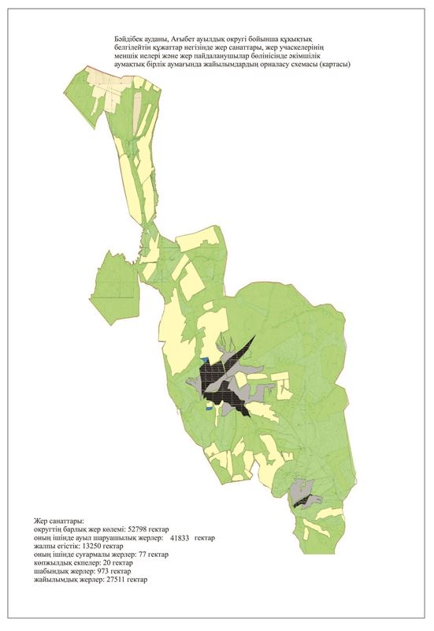

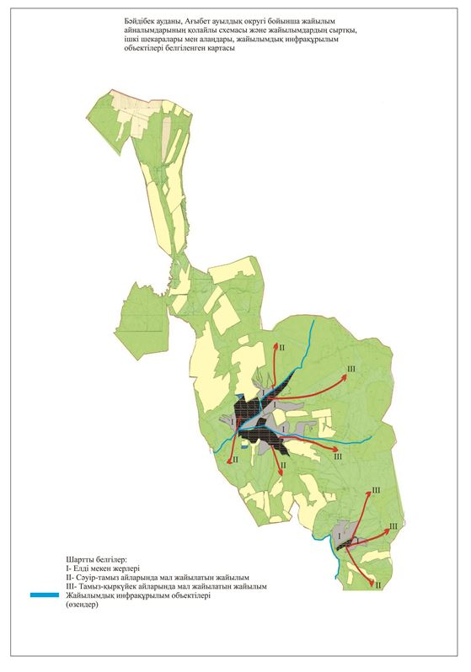

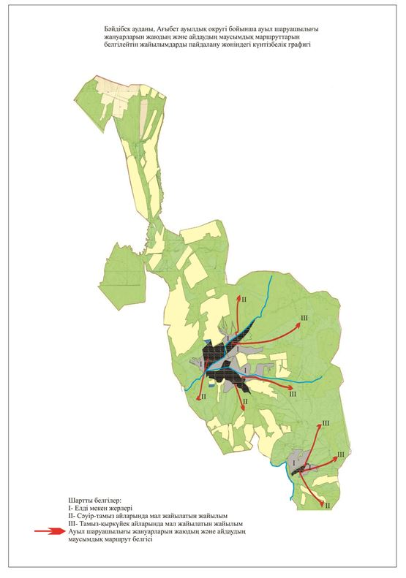

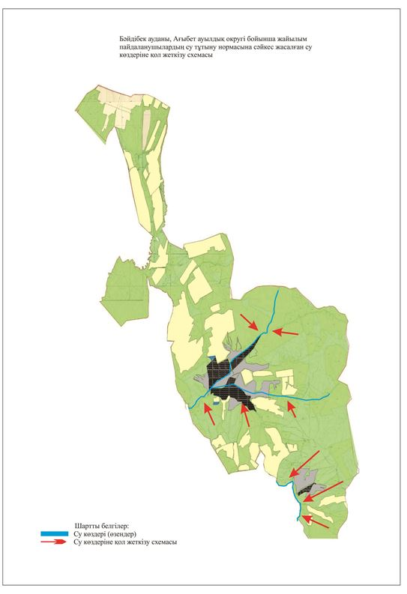

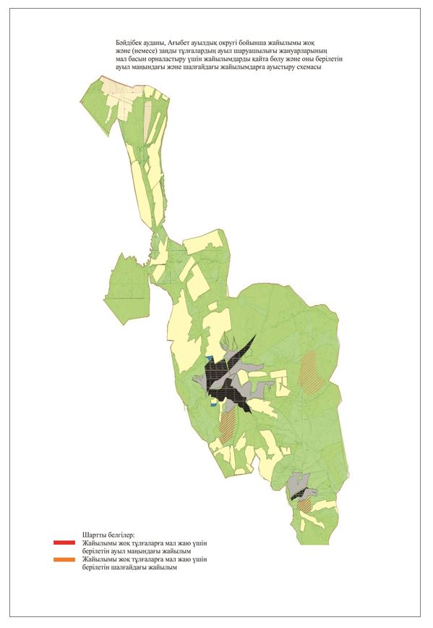

      2. Ақбастау ауыл округі

      Орталығы – Ақбастау ауылы.

      Елді мекендері-Ақбастау, Жолғабас, Кеңес және Тұрақты.

      Халық саны-5000 адам.

      Округтің жалпы жер көлемі-46431 гектар.

      Оның ішінде:

      ауыл шаруашылық жер-34356 гектар;

      жалпы егістік-10707 гектар;

      суғармалы жер-1596 гектар;

      көп жылдық екпелер-127 гектар;

      жайылым жер-18311 гектар;

      шабындық жер-3615 гектар.

**Елді мекен бойынша ауыл шаруашылығы жануарлары мал басының саны туралы деректер.**

|  |  |  |  |  |  |
| --- | --- | --- | --- | --- | --- |
| № | Елді мекен | Түйе | Жылқы | Ірі қара мал | Ұсақ мал |
| 1 | Ақбастау | - | 1436 | 4930 | 33034 |
| 2 | Жолғабас | - | 312 | 587 | 6019 |
| 3 | Кеңес | - | 612 | 913 | 11610 |
| 4 | Тұрақты | - | 563 | 724 | 9319 |
|  | Барлығы | - | 2923 | 7154 | 59982 |

**Ветеринариялық-санитариялық мекемелер туралы деректер:**

|  |  |  |  |  |  |
| --- | --- | --- | --- | --- | --- |
| № | Елді мекен | Ветеринарялық санциялар | Ұсақ малдарды шомылдыру орындары | Жасанды ұрықтандыру пунктері | Биотермиялық шұңқырлар |
| 1 | Ақбастау | 1 | 1 |  | 1 |
| 2 | Жолғабас | - | 1 | 1 | 1 |
| 3 | Кеңес | - | 1 | 1 | 1 |
| 4 | Тұрақты | - | - | 1 | 1 |
|  | Барлығы | 1 | 3 | 3 | 4 |

**Ауыл шаруашылығы жануарларын жаюдың және айдаудың маусымдық маршруттарын белгілейтін жайылымдарды пайдалану жөніндегі күнтізбелік графигі. Сонымен қатар жайылымның кезеңінің ұзақтығы:**

|  |  |  |  |
| --- | --- | --- | --- |
| № | Таулы аймаққа малдардың айдап шығарылу мерзімі | Таулы аймаққа шығарылған малдардың қайтарылу мерзімі | Ескерту |
| 1 | Сәуір-мамыр | Тамыз-қыркүйек |  |

**Ауыл шаруашылығы жануарларының мал басына шаққандағы жайылымның қажеттілігі туралы кестесі:**

|  |  |  |  |  |  |  |
| --- | --- | --- | --- | --- | --- | --- |
| № | Елді мекендер | Елді мекендердегі жалпы жайылымның жер көлемі, гектар | Мал басы мен қажетті жайылымдық жер көлемі, гектар | | | |
| Жылқы | Гектар нормасы | Қажетті жайылым, гектар | Ірі қара |
| 1 | 2 | 3 | 4 | 5 | 6 | 7 |
| 1 | Ақбастау | 10355,7 | 1436 | 9 | 12924 | 4930 |
| 2 | Жолғабас | 1727,86 | 312 | 9 | 2808 | 587 |
| 3 | Кеңес | 2696 | 612 | 9 | 5508 | 913 |
| 4 | Тұрақты | 3531,44 | 563 | 9 | 5067 | 724 |
|  | Барлығы | 18311 | 2923 |  | 26307 | 7154 |

|  |  |  |  |  |  |  |
| --- | --- | --- | --- | --- | --- | --- |
| Гектар нормасы | Қажетті жайылым, гектар | Ұсақ мал | Гектар нормасы | Қажетті жайылым, гектар | Жалпы қажет жайылым жер көлемі, гектар | Елді мекендердің жалпы жайылыммен қажетті жайылымның айырмасы, (-,+) |
| 8 | 9 | 10 | 11 | 12 | 13 | 14 |
| 7 | 34510 | 33034 | 2,5 | 82585 | 134949 | - |
| 7 | 4109 | 6019 | 2,5 | 15047,5 | 22551,5 | - |
| 7 | 6391 | 11610 | 2,5 | 29025 | 41837 | - |
| 7 | 5068 | 9319 | 2,5 | 23297,5 | 34156,5 | - |
|  | 50078 | 59982 |  | 149955 | 226340 | -208029 |

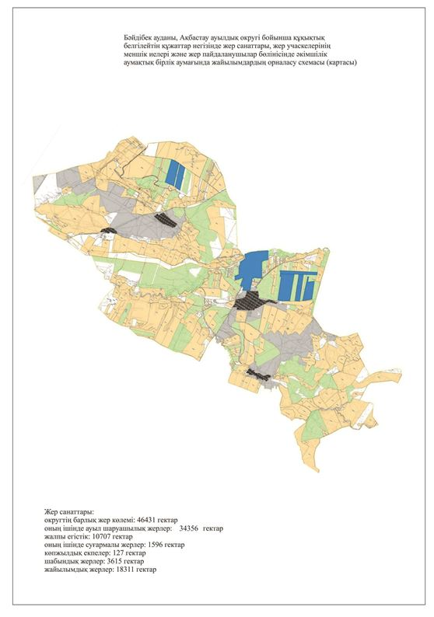

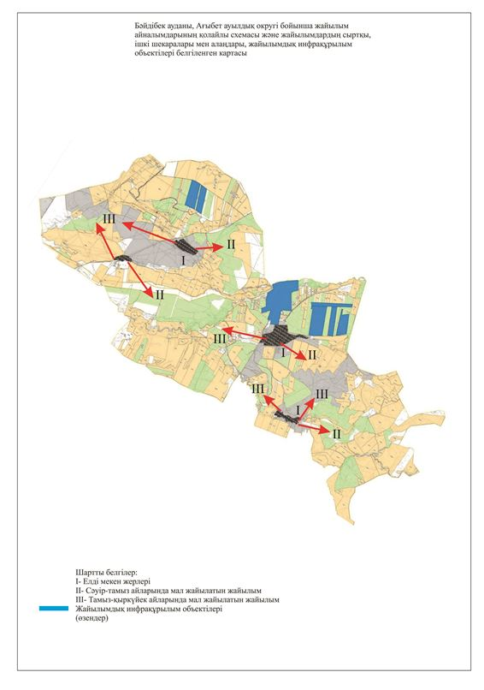

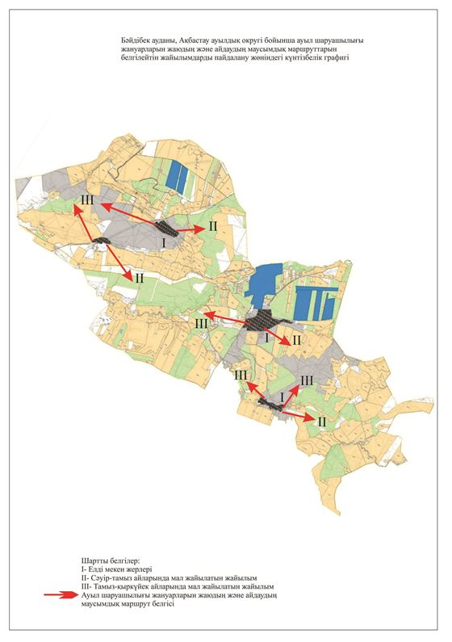

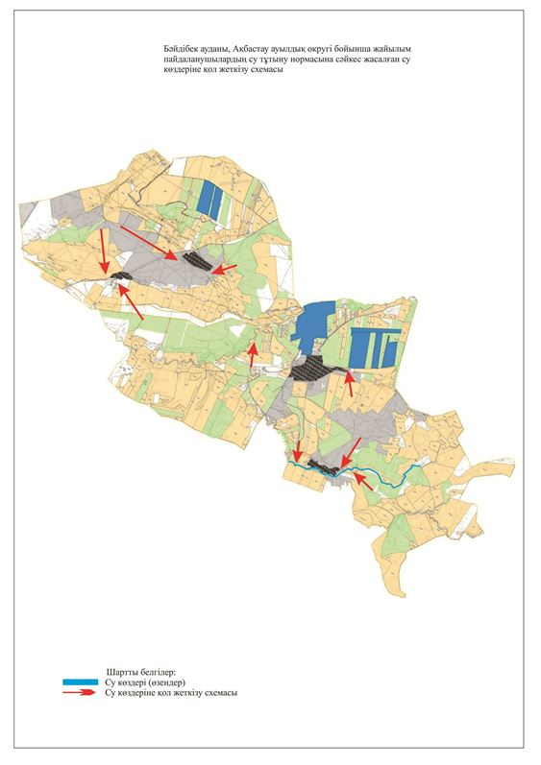

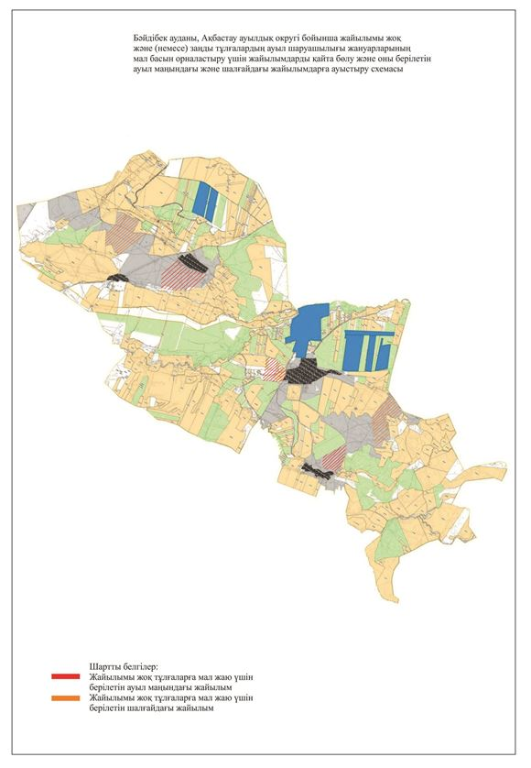

      3. Алмалы ауыл округі

      Орталығы – Алмалы ауылы.

      Елді мекендері-Алмалы, Бәйдібек ата және Жарықбас.

      Халық саны-2853 адам.

      Округтің жалпы жер көлемі-38392 гектар.

      Оның ішінде:

      ауыл шаруашылық жерлер-30735 гектар;

      жалпы егістік-4499 гектар;

      суғармалы жер-13 гектар;

      көп жылдық екпелер-26 гектар;

      шабындық жер-3582 гектар;

      жайылымдық жер-22615 гектар.

**Елді мекен бойынша ауыл шаруашылығы жануарлары мал басының саны туралы деректер:**

|  |  |  |  |  |
| --- | --- | --- | --- | --- |
| № | Елді мекен | Жылқы | Ірі қара мал | Ұсақ мал |
| 1 | Алмалы | 110 | 676 | 2688 |
| 2 | Бәйдібек ата | 663 | 985 | 9418 |
| 3 | Жарықбас | 240 | 706 | 2938 |
|  | Барлығы | 1013 | 2367 | 15044 |

**Ветеринариялық-санитариялық мекемелер туралы деректер:**

|  |  |  |  |  |  |
| --- | --- | --- | --- | --- | --- |
| № | Елді мекен | Ветеринарялық санциялар | Ұсақ малдарды шомылдыру орындары | Жасанды ұрықтандыру пунктері | Биотермиялық шұңқырлар |
| 1 | Алмалы | 1 | 1 | 1 | 1 |
| 2 | Бәйдібек ата | - | 1 | 1 | 1 |
| 3 | Жарықбас | - | - | - | 1 |
|  | Барлығы | 1 | 2 | 2 | 3 |

**Ауыл шаруашылығы жануарларын жаюдың және айдаудың маусымдық маршруттарын белгілейтін жайылымдарды пайдалану жөніндегі күнтізбелік графигі. Сонымен қатар жайылымның кезеңінің ұзақтығы:**

|  |  |  |  |
| --- | --- | --- | --- |
| № | Таулы аймаққа малдардың айдап шығарылу мерзімі | Таулы аймаққа шығарылған малдардың қайтарылу мерзімі | Ескерту |
| 1 | Сәуір-мамыр | Тамыз-қыркүйек |  |

**Ауыл шаруашылығы жануарларының мал басына шаққандағы жайылымның қажеттілігі туралы кестесі:**

|  |  |  |  |  |  |  |
| --- | --- | --- | --- | --- | --- | --- |
| № | Елді мекендер | Елді мекендердегі жалпы жайылымның жер көлемі, гектар | Мал басы мен қажетті жайылымдық жер көлемі, гектар | | | |
| Жылқы | Гектар нормасы | Қажетті жайылым, гектар | Ірі қара мал |
| 1 | 2 | 3 | 4 | 5 | 6 | 7 |
| 1 | Алмалы | - | 110 | 9 | 990 | 676 |
| 2 | Бәйдібек ата | - | 663 | 9 | 5967 | 985 |
| 3 | Жарықбас | - | 240 | 9 | 2160 | 706 |
|  | Барлығы | 22615 | 1013 | 9 | 9117 | 2367 |

|  |  |  |  |  |  |  |
| --- | --- | --- | --- | --- | --- | --- |
| Гектар нормасы | Қажетті жайылым, гектар | Ұсақ мал | Гектар нормасы | Қажетті жайылым, гектар | Жалпы қажет жайылым жер көлемі, гектар | Елді мекендердің жалпы жайылыммен қажетті жайылымның айырмасы, (-,+) |
| 8 | 9 | 10 | 11 | 12 | 13 | 14 |
| 7 | 4732 | 2688 | 2,5 | 6720 | 12442 | - |
| 7 | 6895 | 9418 | 2,5 | 23545 | 36407 | - |
| 7 | 4942 | 2938 | 2,5 | 7345 | 14447 | - |
|  | 16569 | 15044 |  | 37610 | 63296 | -40681 |

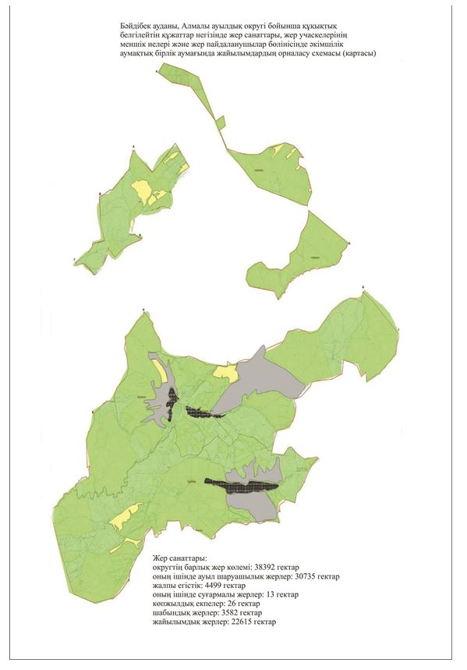

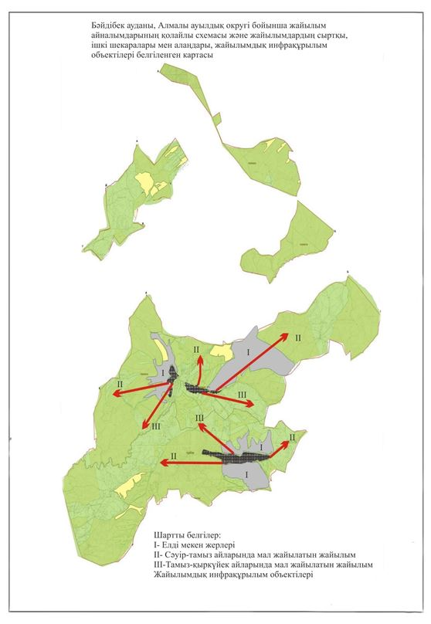

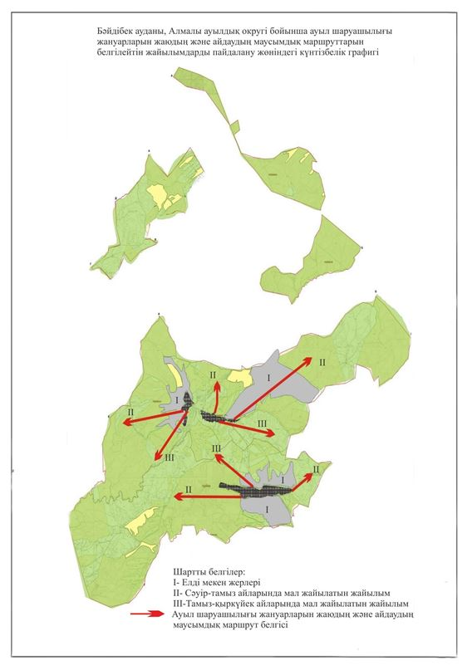

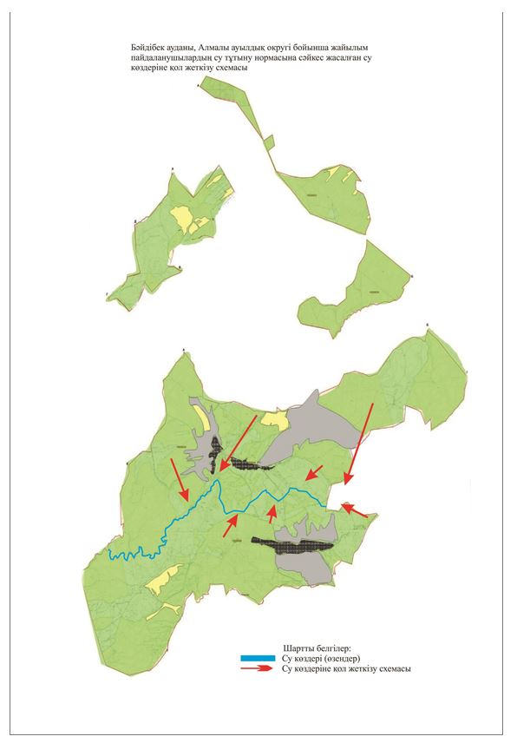

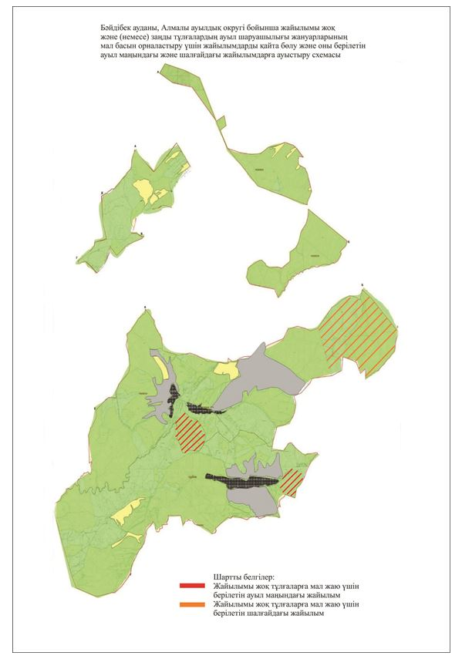

      4. Алғабас ауыл округі

      Орталығы-Шақпақ ауылы.

      Елдімекендер-Шақпақ, Қазата, Таңатар, Үсіктас.

      Халық саны-4687 адам.

      Округтің жалпы жер көлемі-84846 гектар.

      Оның ішінде:

      ауыл шаруашылық жерлері-71335 гектар;

      жалпы егістік-15343 гектар;

      суғармалы жер-2530 гектар;

      көп жылдық екпелер-24 гектар;

      жайылымдық жер-52245 гектар.

**Елді мекен бойынша ауыл шаруашылығы жануарлары мал басының саны туралы деректер:**

|  |  |  |  |  |  |
| --- | --- | --- | --- | --- | --- |
| № | Елді мекен | Түйе | Жылқы | Ірі қара мал | Ұсақ мал |
| 1 | Шақпақ | - | 549 | 1766 | 20670 |
| 2 | Қазата | - | 288 | 903 | 8425 |
| 3 | Таңатар | 39 | 389 | 849 | 9379 |
| 4 | Үсіктас | - | 21 | 236 | 783 |
|  | Барлығы | 39 | 1247 | 3754 | 39257 |

**Ветеринариялық-санитариялық мекемелер туралы деректер:**

|  |  |  |  |  |  |
| --- | --- | --- | --- | --- | --- |
| № | Елді мекен | Ветеринарялық санциялар | Ұсақ малдарды шомылдыру орындары | Жасанды ұрықтандыру пунктері | Биотермиялық шұңқырлар |
| 1 | Шақпақ | - | 1 | 1 | 1 |
| 2 | Қазата | - | 1 | 1 | 1 |
| 3 | Таңатар | 1 | 1 | 1 | 1 |
| 4 | Үсіктас | - | - | - | 1 |
|  | Барлығы | 1 | 3 | 3 | 4 |

**Ауыл шаруашылығы жануарларын жаюдың және айдаудың маусымдық маршруттарын белгілейтін жайылымдарды пайдалану жөніндегі күнтізбелік графигі. Сонымен қатар жайылымның кезеңінің ұзақтығы:**

|  |  |  |  |
| --- | --- | --- | --- |
| № | Таулы аймаққа малдардың айдап шығарылу мерзімі | Таулы аймаққа шығарылған малдардың қайтарылу мерзімі | Ескерту |
| 1 | Сәуір-мамыр | Тамыз-қыркүйек |  |

**Ауыл шаруашылығы жануарларының мал басына шаққандағы жайылымның қажеттілігі туралы кестесі:**

|  |  |  |  |  |  |  |  |  |
| --- | --- | --- | --- | --- | --- | --- | --- | --- |
| № | Елді мекендер | Елді мекендердегі жалпы жайылымның жер көлемі, гектар | Мал басы мен қажетті жайылымдық жер көлемі, гектар | | | | | |
| түйе | Гектар нормасы | Қажетті жайылым, гектар | Жылқы | Гектар нормасы | Қажетті жайылым, гектар |
| 1 | 2 | 3 | 4 | 5 | 6 | 7 | 8 | 9 |
| 1 | Шақпақ | - |  | 10 |  | 549 | 9 | 4941 |
| 2 | Қазата | - |  | 10 |  | 288 | 9 | 2592 |
| 3 | Таңатар | - | 39 | 10 | 390 | 389 | 9 | 3501 |
| 4 | Үсіктас | - |  | 10 |  | 21 | 9 | 189 |
|  | Барлығы | 52245 | 39 |  | 390 | 1247 |  | 11223 |

|  |  |  |  |  |  |  |  |
| --- | --- | --- | --- | --- | --- | --- | --- |
| Ірі қара | Гектар нормасы | Қажетті жайылым, гектар | Ұсақ мал | Гектар нормасы | Қажетті жайылым, гектар | Жалпы қажет жайылым жер көлемі, гектар | Елді мекендердің жалпы жайылыммен қажетті жайылымның айырмасы, (-,+) |
| 10 | 11 | 12 | 13 | 14 | 15 | 16 | 17 |
| 1766 | 7 | 12362 | 20670 | 2,5 | 51675 | 68978 | - |
| 903 | 7 | 8127 | 8425 | 2,5 | 21062,5 | 29975,5 | - |
| 849 | 7 | 7641 | 9379 | 2,5 | 23447,5 | 33281,5 | - |
| 236 | 7 | 2124 | 783 | 2,5 | 1957,5 | 3798,5 | - |
| 3754 | 7 | 26278 | 39257 | 2,5 | 98142,5 | 136034 | -83789 |

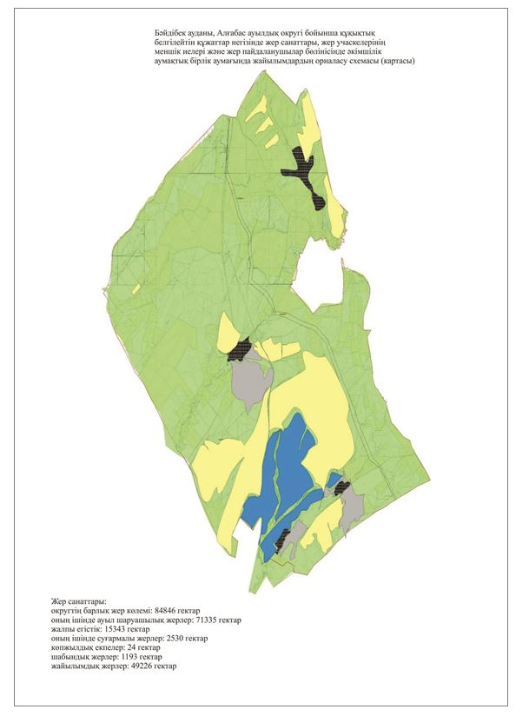

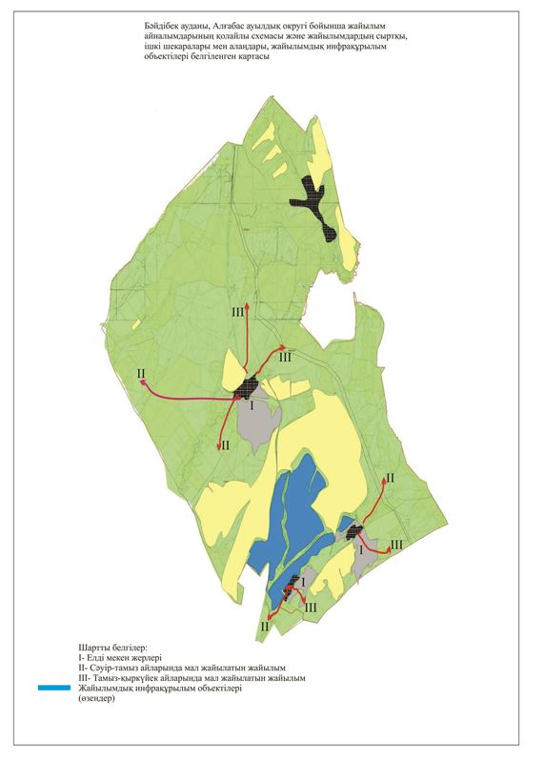

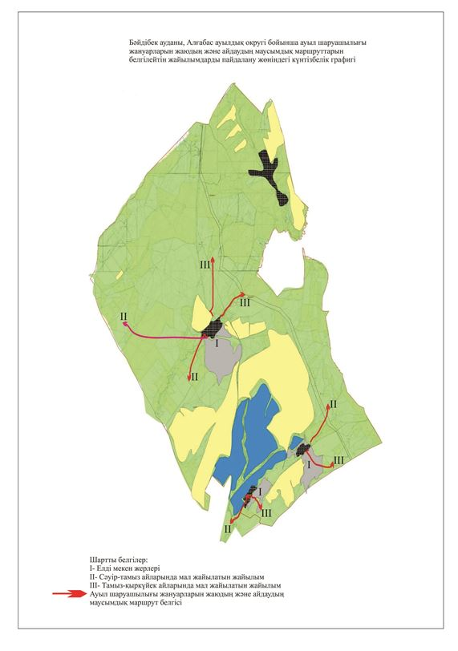

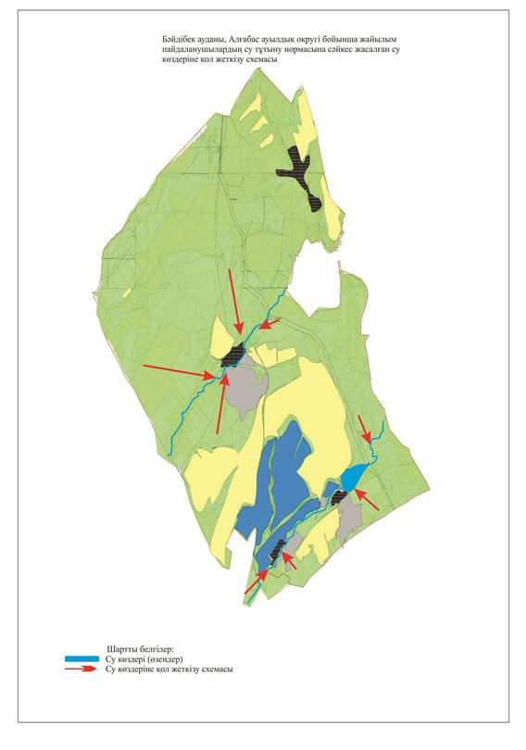

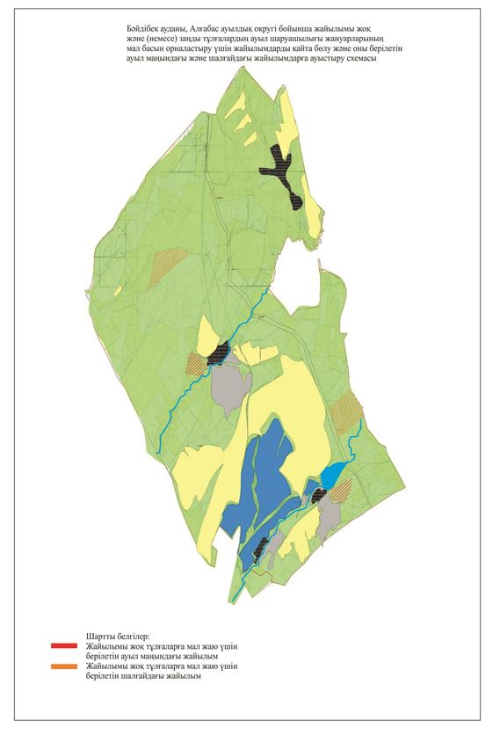

      5. Боралдай ауыл округі

      Орталығы-Боралдай ауылы.

      Елді мекендері-Боралдай, Жоғарғы Боралдай, О.Тайманов, Ақжар,

      Қаратас, Теректі, Жыланды, Түйетас, Амансай, Сарыбұлақ, Талап.

      Халық саны-11708 адам.

      Округтің жалпы жер көлемі- 144893 гектар.

      Оның ішінде:

      ауыл шаруашылық жер-41833 гектар;

      жалпы егістік-24463 гектар;

      суғармалы жер-1144 гектар;

      көп жылдық екпелер-36 гектар;

      шабындық жер-2503 гектар;

      жайылымдық жер-42038 гектар.

**Елді мекен бойынша ауыл шаруашылығы жануарлары мал басының саны туралы деректер:**

|  |  |  |  |  |  |
| --- | --- | --- | --- | --- | --- |
| № | Елді мекен | Түйе | Жылқы | Ірі қара мал | Ұсақ мал |
| 1 | Боралдай | - | 217 | 1500 | 6886 |
| 2 | Ж.Боралдай | - | 206 | 715 | 4671 |
| 3 | О.Тайманов | - | 253 | 919 | 5755 |
| 4 | Ақжар | - | 41 | 360 | 5603 |
| 5 | Қаратас | - | 263 | 783 | 3542 |
| 6 | Теректі | - | 148 | 715 | 4635 |
| 7 | Жыланды | - | 201 | 801 | 7100 |
| 8 | Түйетас | - | 186 | 1200 | 6200 |
| 9 | Амансай | - | 199 | 731 | 3610 |
| 10 | Сарыбұлақ | - | 193 | 761 | 4169 |
| 11 | Талап | - | 234 | 746 | 3358 |
|  | Барлығы | - | 2141 | 9231 | 55529 |

**Ветеринариялық-санитариялық мекемелер туралы деректер:**

|  |  |  |  |  |  |
| --- | --- | --- | --- | --- | --- |
| № | Елді мекен | Ветеринарялық санциялар | Ұсақ малдарды шомылдыру орындары | Жасанды ұрықтандыру пунктері | Биотермиялық шұңқырлар |
| 1 | Боралдай | 1 | - | 1 | 1 |
| 2 | Ж.Боралдай | - | 1 | 1 | - |
| 3 | О.Тайманов | - | 1 | 1 | - |
| 4 | Ақжар | - | - | - | - |
| 5 | Қаратас | - | - | - | - |
| 6 | Теректі | - | - | - | - |
| 7 | Жыланды | - | 1 | 1 | - |
| 8 | Түйетас | - | 1 | 1 | - |
| 9 | Амансай | - | 1 | 1 | - |
| 10 | Сарыбұлақ | - | - | 1 | - |
| 11 | Талап | - | - |  | - |
|  | Барлығы | 1 | 5 | 7 | 1 |

**Ауыл шаруашылығы жануарларын жаюдың және айдаудың маусымдық маршруттарын белгілейтін жайылымдарды пайдалану жөніндегі күнтізбелік графигі. Сонымен қатар жайылымның кезеңінің ұзақтығы:**

|  |  |  |  |
| --- | --- | --- | --- |
| № | Таулы аймаққа малдардың айдап шығарылу мерзімі | Таулы аймаққа шығарылған малдардың қайтарылу мерзімі | Ескерту |
| 1 | Сәуір-мамыр | Тамыз-қыркүйек |  |

**Ауыл шаруашылығы жануарларының мал басына шаққандағы жайылымның қажеттілігі туралы кестесі:**

|  |  |  |  |  |  |  |
| --- | --- | --- | --- | --- | --- | --- |
| № | Елді мекендер | Елді мекендердегі жалпы жайылымның жер көлемі, гектар | Мал басы мен қажетті жайылымдық жер көлемі, гектар | | | |
| Жылқы | Гектар нормасы | Қажетті жайылым, гектар | Ірі қара |
| 1 | 2 | 3 | 4 | 5 | 6 | 7 |
| 1 | Боралдай | - | 217 | 9 | 1953 | 1500 |
| 2 | Ж.Боралдай | - | 206 | 9 | 1854 | 715 |
| 3 | О.Тайманов | - | 253 | 9 | 2277 | 919 |
| 4 | Ақжар | - | 41 | 9 | 369 | 360 |
| 5 | Қаратас | - | 263 | 9 | 2367 | 783 |
| 6 | Теректі | - | 148 | 9 | 1332 | 715 |
| 7 | Жыланды | - | 201 | 9 | 1809 | 801 |
| 8 | Түйетас | - | 186 | 9 | 1674 | 1200 |
| 9 | Амансай | - | 199 | 9 | 1791 | 731 |
| 10 | Сарыбұлақ | - | 193 | 9 | 1737 | 761 |
| 11 | Талап | - | 234 | 9 | 2106 | 746 |
|  | Барлығы | 42038 | 2141 |  | 19269 | 9231 |

|  |  |  |  |  |  |  |
| --- | --- | --- | --- | --- | --- | --- |
| Гектар нормасы | Қажетті жайылым, гектар | Ұсақ мал | Гектар нормасы | Қажетті жайылым, гектар | Жалпы қажет жайылым жер көлемі, гектар | Елді мекендердің жалпы жайылыммен қажетті жайылымның айырмасы, (-,+) |
| 8 | 9 | 10 | 11 | 12 | 13 | 14 |
| 7 | 10500 | 6886 | 2,5 | 17215 | 29668 | - |
| 7 | 5005 | 4671 | 2,5 | 11677.5 | 18536.5 | - |
| 7 | 6433 | 5755 | 2,5 | 14387.5 | 23097.5 | - |
| 7 | 2520 | 5603 | 2,5 | 14007.5 | 16896.5 | - |
| 7 | 5481 | 3542 | 2,5 | 8855 | 16703 | - |
| 7 | 5005 | 4635 | 2,5 | 11587.5 | 17924.5 | - |
| 7 | 5607 | 7100 | 2,5 | 11750 | 19166 | - |
| 7 | 8400 | 6200 | 2,5 | 15500 | 25574 | - |
| 7 | 5117 | 3610 | 2,5 | 9025 | 15933 | - |
| 7 | 5327 | 4169 | 2,5 | 10422.5 | 17486.5 | - |
| 7 | 5222 | 3358 | 2,5 | 8395 | 15723 | - |
|  | 64617 | 55529 |  | 138823 | 222708.5 | -180671 |

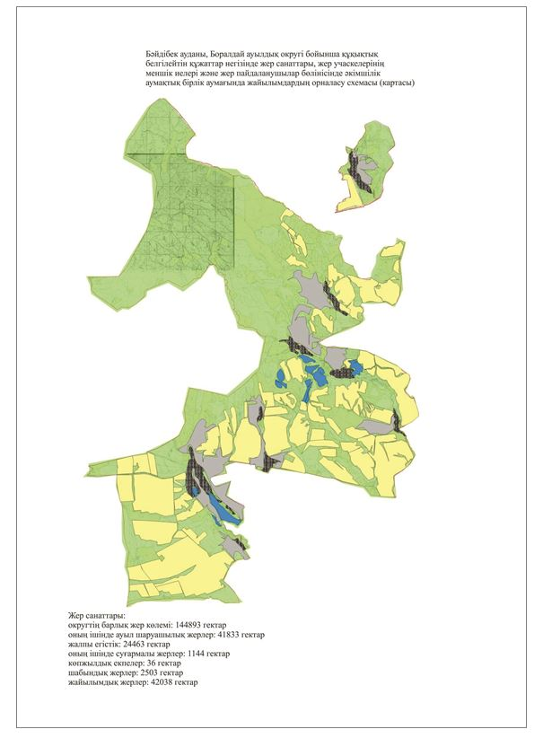

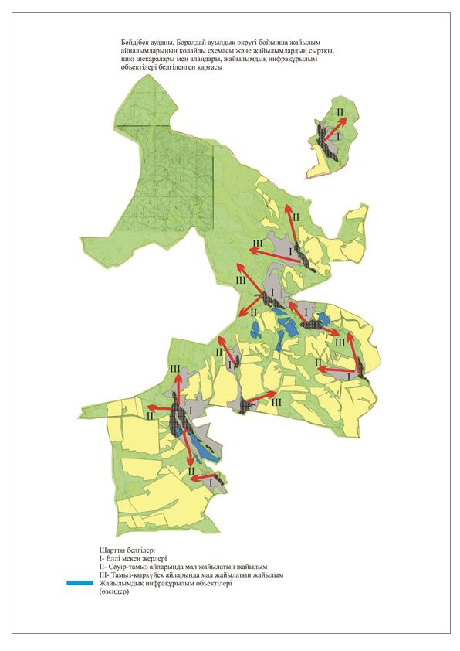

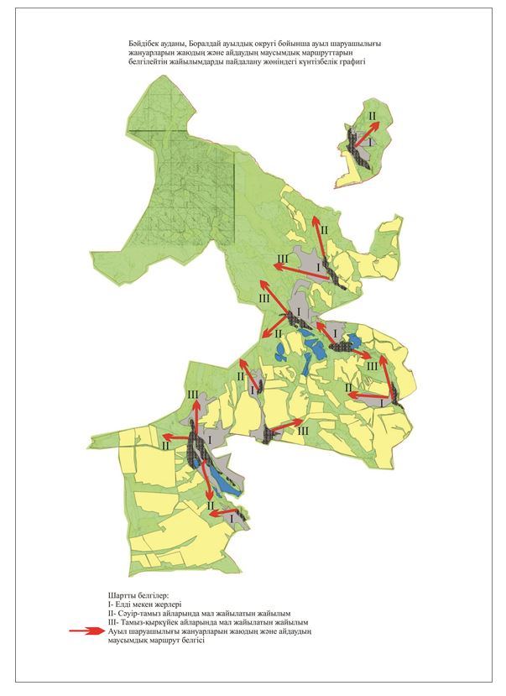

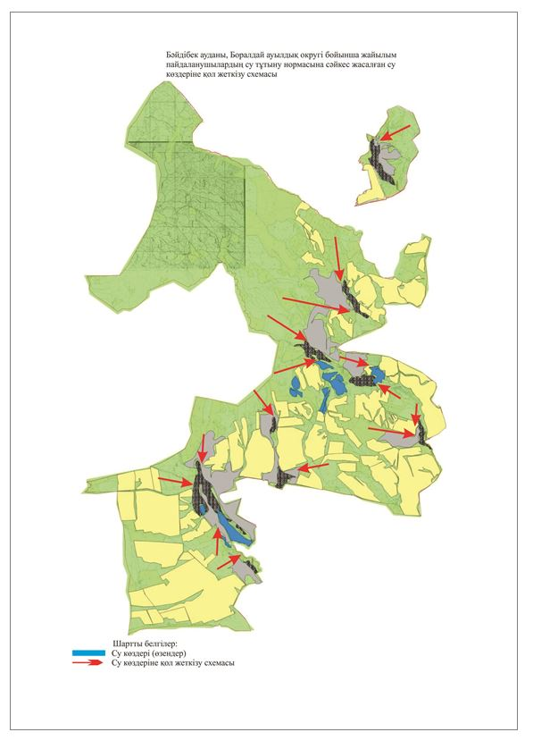

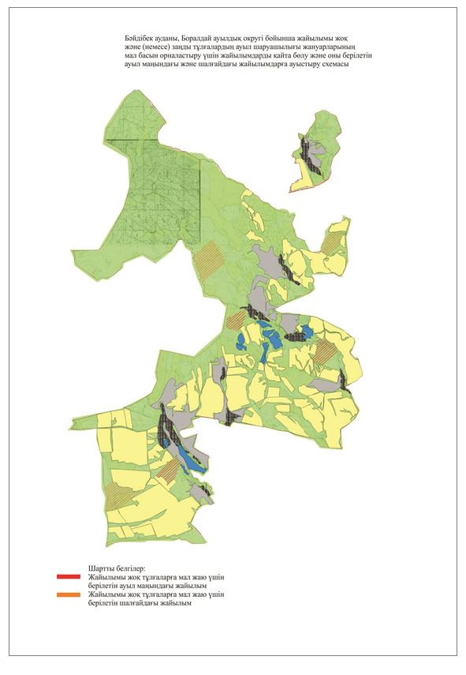

      6. Борлысай ауыл округі

      Орталығы-Ақтас ауылы.

      Елді мекендер - Ақтас, Қошқарата, Кеңсай, Шұқыршақ.

      Халық саны-2886 адам.

      Округтің жалпы жер көлемі-34091 гектар.

      Оның ішінде:

      ауыл шаруашылық жер-24572 гектар;

      жалпы егістік-4317 гектар;

      шабындық жер-4596 гектар;

      жайылымдық жер-15659 гектар.

**Елді мекен бойынша ауыл шаруашылығы жануарлары мал басының саны туралы деректер:**

|  |  |  |  |  |  |
| --- | --- | --- | --- | --- | --- |
| № | Елді мекен | Түйе | Жылқы | Ірі қара мал | Ұсақ мал |
| 1 | Ақтас | - | 200 | 809 | 10561 |
| 2 | Кеңсай | - | 326 | 1134 | 9186 |
| 3 | Қошқарата | - | 542 | 1282 | 5173 |
| 4 | Шұқыршақ | - | 11 | 80 | 303 |
|  | Барлығы | - | 1079 | 3305 | 25223 |

**Ветеринариялық-санитариялық мекемелер туралы деректер:**

|  |  |  |  |  |  |
| --- | --- | --- | --- | --- | --- |
| № | Елді мекен | Ветеринарялық санциялар | Ұсақ малдарды шомылдыру орындары | Жасанды ұрықтандыру пунктері | Биотермиялық шұңқырлар |
| 1 | Ақтас | 1 | - | 1 | 1 |
| 2 | Кеңсай | - | - | - | 1 |
| 3 | Қошқарата | - | 1 | - | 1 |
| 4 | Шұқыршақ | - | - | - | 1 |
|  | Барлығы | 1 | 1 | 1 | 4 |

**Ауыл шаруашылығы жануарларын жаюдың және айдаудың маусымдық маршруттарын белгілейтін жайылымдарды пайдалану жөніндегі күнтізбелік графигі. Сонымен қатар жайылымның кезеңінің ұзақтығы:**

|  |  |  |  |
| --- | --- | --- | --- |
| № | Таулы аймаққа малдардың айдап шығарылу мерзімі | Таулы аймаққа шығарылған малдардың қайтарылу мерзімі | Ескерту |
| 1 | Сәуір-мамыр | Тамыз-қыркүйек |  |

**Ауыл шаруашылығы жануарларының мал басына шаққандағы жайылымның қажеттілігі туралы кестесі:**

|  |  |  |  |  |  |  |
| --- | --- | --- | --- | --- | --- | --- |
| № | Елді мекендер | Елді мекендердегі жалпы жайылымның жер көлемі, гектар | Мал басы мен қажетті жайылымдық жер көлемі, гектар | | | |
| Жылқы | Гектар нормасы | Қажетті жайылым, гектар | Ірі қара |
| 1 | 2 | 3 | 4 | 5 | 6 | 7 |
| 1 | Ақтас | - | 200 | 9 | 1800 | 809 |
| 2 | Кеңсай | - | 326 | 9 | 2934 | 1134 |
| 3 | Қошқарата | - | 542 | 9 | 4878 | 1282 |
| 4 | Шұқыршақ | - | 11 | 9 | 99 | 80 |
|  | Барлығы | 15659 | 1079 | 9 | 9711 | 3305 |

|  |  |  |  |  |  |  |
| --- | --- | --- | --- | --- | --- | --- |
| Гектар нормасы | Қажетті жайылым, гектар | Ұсақ мал | Гектар нормасы | Қажетті жайылым, гектар | Жалпы қажет жайылым жер көлемі, гектар | Елді мекендердің жалпы жайылыммен қажетті жайылымның айырмасы, (-,+) |
| 8 | 9 | 10 | 11 | 12 | 13 | 14 |
| 7 | 5663 | 10561 | 2,5 | 26402,5 |  | - |
| 7 | 7938 | 9186 | 2,5 | 22965 |  | - |
| 7 | 8974 | 5173 | 2,5 | 12932,5 |  | - |
| 7 | 560 | 303 | 2,5 | 7575 |  | - |
|  | 23135 | 25223 |  | 63057 | 95903 | -80245 |

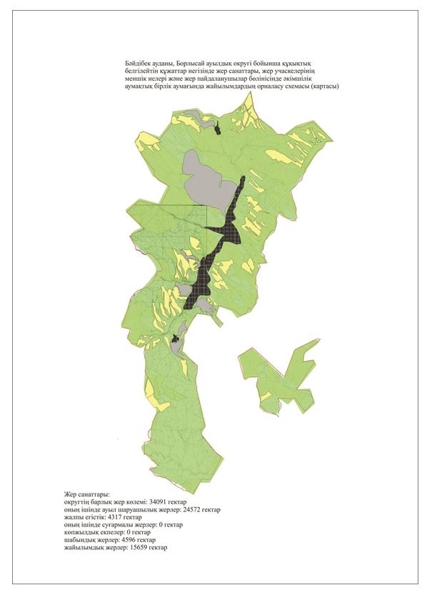

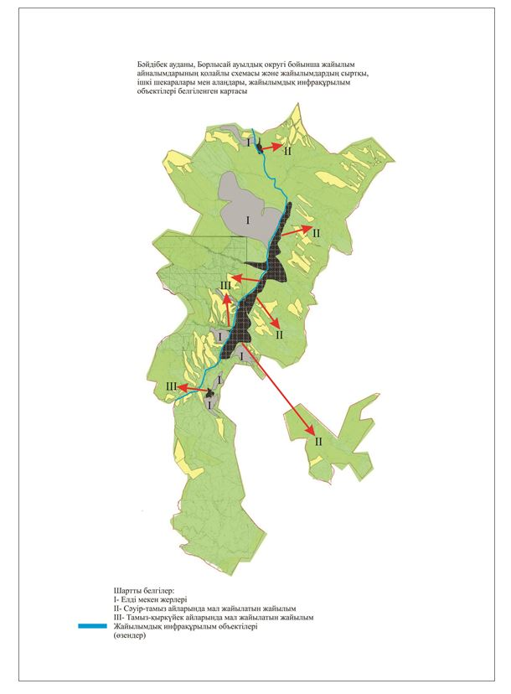

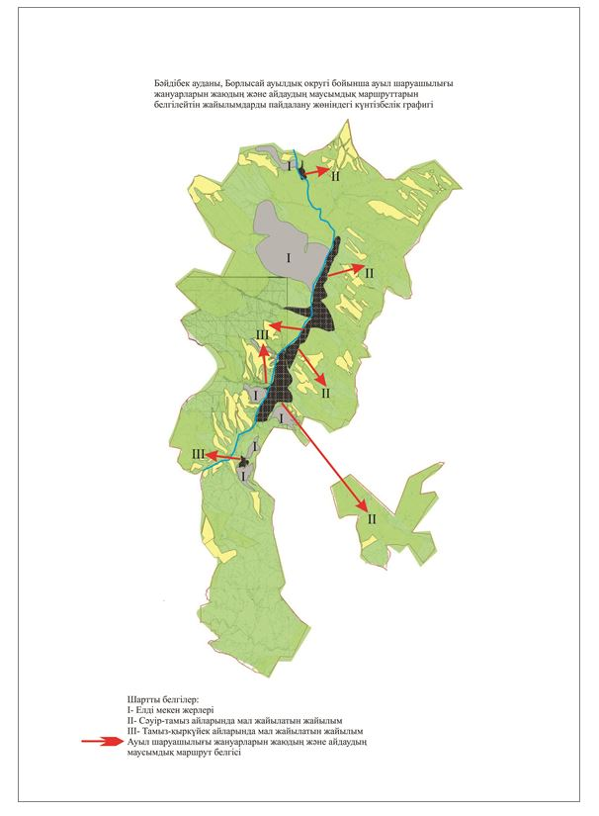

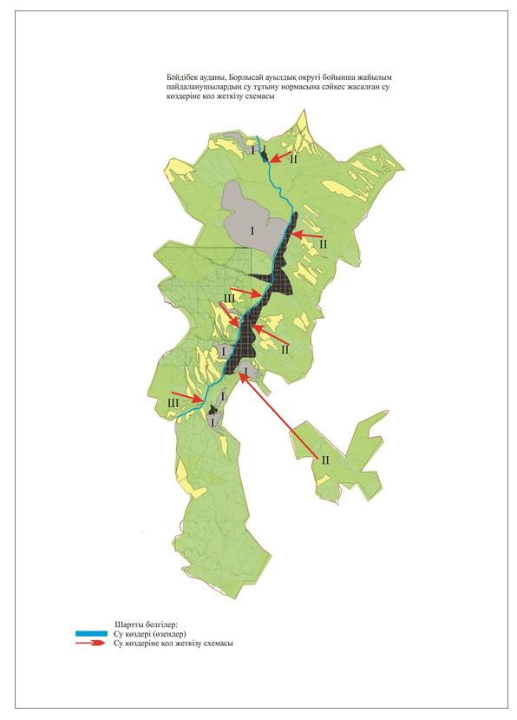

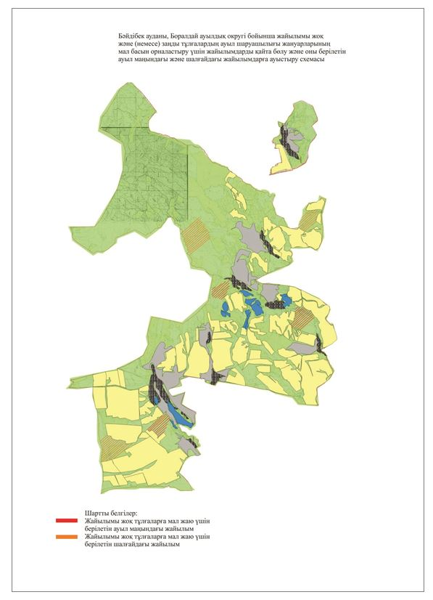

      7. Бөген ауыл округі

      Орталығы-Шалдар елді мекені.

      Елді мекендері - Екпінді, Шалдар, Жиенқұм, Сарқырама.

      Халық саны-5430 адам.

      Округтің жалпы жер көлемі-72463 гектар.

      Оның ішінде:

      ауыл шаруашылық жерлері-41833 гектар;

      жалпы егістік-9287 гектар;

      суғармалы жер-1445 гектар;

      көп жылдық екпелер-82 гектар;

      шабындық жер-4025 гектар;

      жайылымдық жер-50538 гектар.

**Елді мекен бойынша ауыл шаруашылығы жануарлары мал басының саны туралы деректер:**

|  |  |  |  |  |  |
| --- | --- | --- | --- | --- | --- |
| № | Елді мекен | Түйе | Жылқы | Ірі қара мал | Ұсақ мал |
| 1 | Екпінді | - | 409 | 696 | 12181 |
| 2 | Шалдар | - | 482 | 342 | 13666 |
| 3 | Жиенқұм | 27 | 185 | 118 | 16884 |
| 4 | Сарқырама | - | 670 | 507 | 15504 |
|  | Барлығы | 27 | 1746 | 1663 | 58235 |

**Ветеринариялық-санитариялық мекемелер туралы деректер:**

|  |  |  |  |  |  |
| --- | --- | --- | --- | --- | --- |
| № | Елді мекен | Ветеринарялық санциялар | Ұсақ малдарды шомылдыру орындары | Жасанды ұрықтандыру пунктері | Биотермиялық шұңқырлар |
| 1 | Екпінді | - | 1 | 1 | 1 |
| 2 | Шалдар | 1 | 1 | 1 | 1 |
| 3 | Жиенқұм | - | 1 | 1 | 1 |
| 4 | Сарқырама | - | 1 | 1 | 1 |
|  | Барлығы | 1 | 4 | 4 | 4 |

**Ауыл шаруашылығы жануарларын жаюдың және айдаудың маусымдық маршруттарын белгілейтін жайылымдарды пайдалану жөніндегі күнтізбелік графигі. Сонымен қатар жайылымның кезеңінің ұзақтығы:**

|  |  |  |  |
| --- | --- | --- | --- |
| № | Таулы аймаққа малдардың айдап шығарылу мерзімі | Таулы аймаққа шығарылған малдардың қайтарылу мерзімі | Ескерту |
| 1 | Сәуір-мамыр | Тамыз-қыркүйек |  |

**Ауыл шаруашылығы жануарларының мал басына шаққандағы жайылымның қажеттілігі туралы кестесі:**

|  |  |  |  |  |  |  |  |  |
| --- | --- | --- | --- | --- | --- | --- | --- | --- |
| № | Елді мекендер | Елді мекендердегі жалпы жайылымның жер көлемі, гектар | Мал басы мен қажетті жайылымдық жер көлемі, гектар | | | | | |
| Түйе | Гектар нормасы | Қажетті жайылым, гектар | Жылқы | Гектар нормасы | Қажетті жайылым, гектар |
| 1 | 2 | 3 | 4 | 5 | 6 | 7 | 8 | 9 |
| 1 | Екпінді | - | - | 10 | - | 409 | 9 | 3681 |
| 2 | Шалдар | - | - | 10 | - | 482 | 9 | 4338 |
| 3 | Жиенқұм | - | 27 | 10 | 270 | 185 | 9 | 1665 |
| 4 | Сарқырама | - | - | 10 | - | 670 | 9 | 6030 |
|  | Барлығы | 50538 | 27 |  | 270 | 1746 |  | 15714 |

|  |  |  |  |  |  |  |  |
| --- | --- | --- | --- | --- | --- | --- | --- |
| Ірі қара | Гектар нормасы | Қажетті жайылым, гектар | Ұсақ мал | Гектар нормасы | Қажетті жайылым, гектар | Жалпы қажет жайылым жер көлемі, гектар | Елді мекендердің жалпы жайылыммен қажетті жайылымның айырмасы, (-,+) |
| 10 | 11 | 12 | 13 | 14 | 15 | 16 | 17 |
| 696 | 7 | 4872 | 12181 | 2,5 | 30453 | 39006 | - |
| 342 | 7 | 2394 | 13666 | 2,5 | 34165 | 40897 | - |
| 118 | 7 | 826 | 16884 | 2,5 | 42210 | 44971 | - |
| 507 | 7 | 3549 | 15504 | 2,5 | 38760 | 48339 | - |
| 1663 |  | 11641 | 58235 |  | 145588 | 173213 | -122675 |

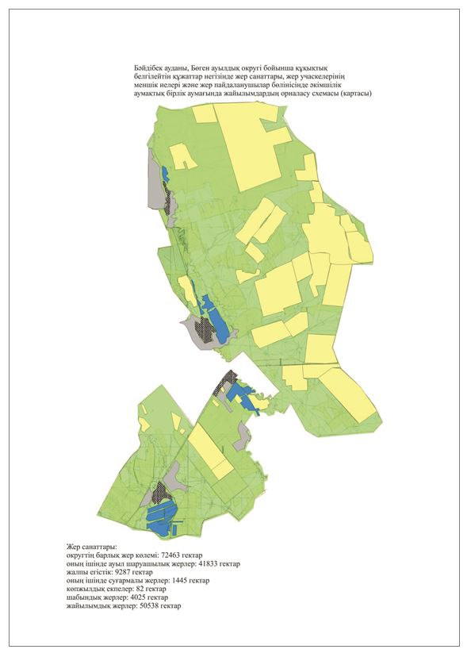

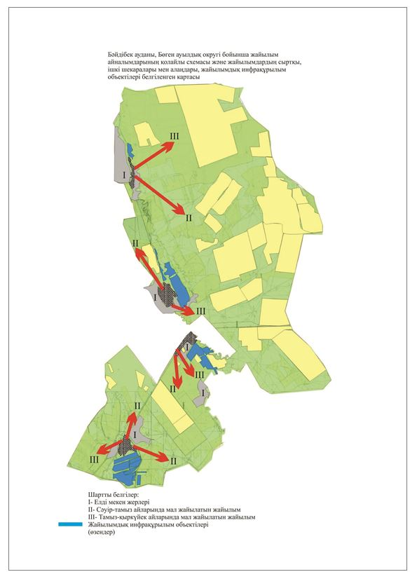

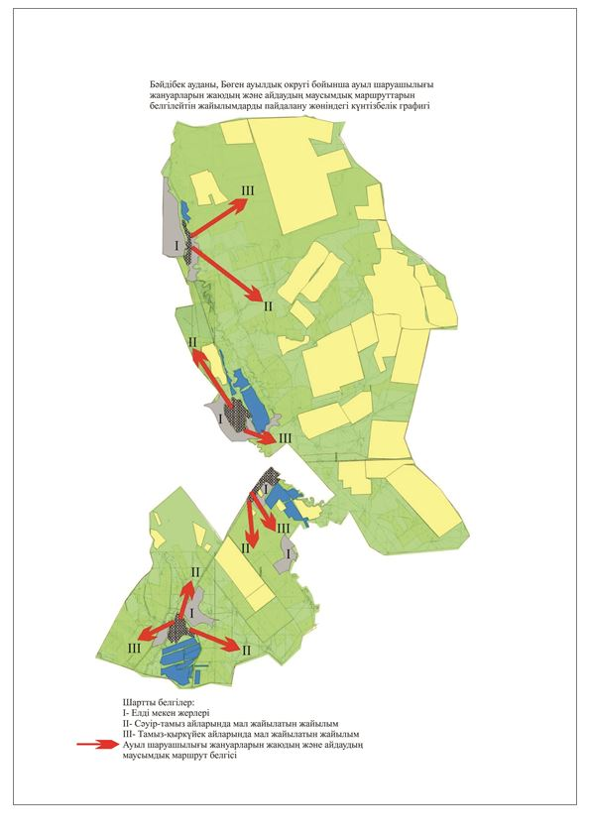

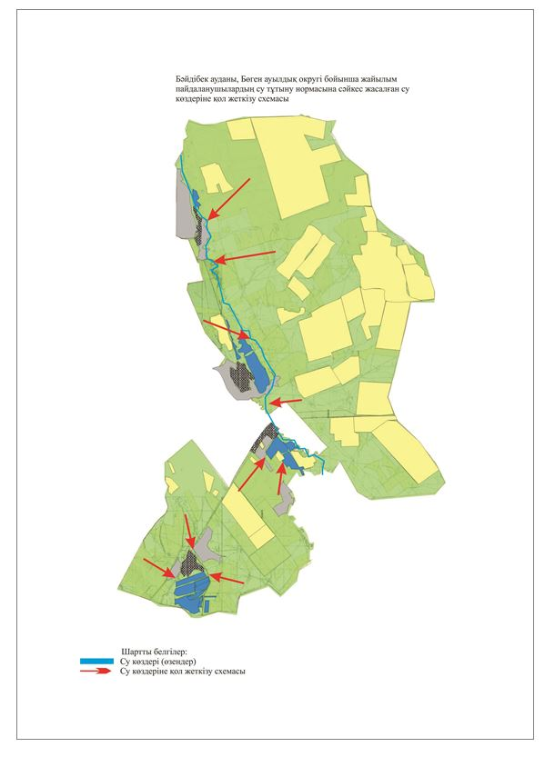

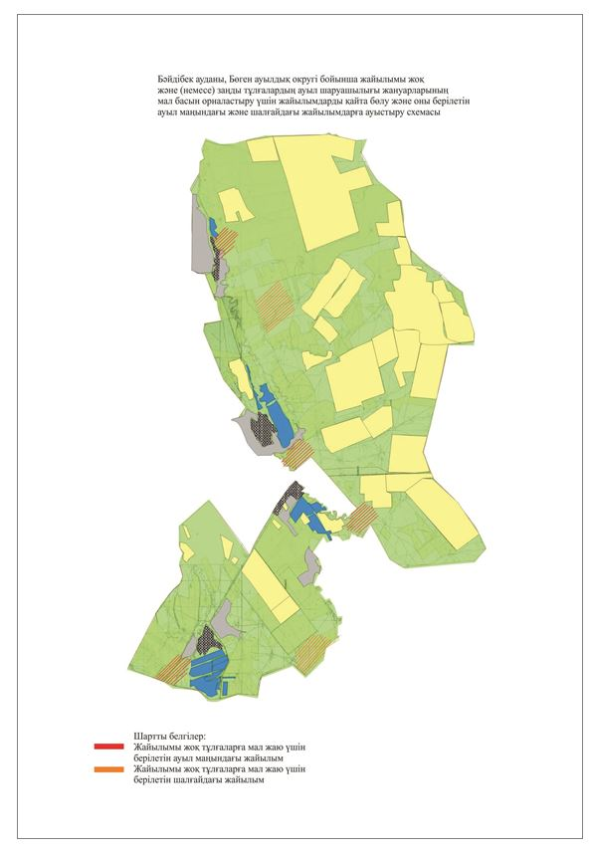

      8. Көктерек ауыл округі

      Орталығы- Кеңестөбе ауылы.

      Елді мекендері-Көктерек, Ынтымақ, Бірлік, Кеңестөбе.

      Халық саны-2835 адам.

      Округтің жалпы жер көлемі-35650 гектар.

      Оның ішінде:

      ауыл шаруашылық жер-30267 гектар;

      жалпы егістік-10713 гектар;

      суғармалы-312 гектар;

      көп жылдық екпелер-32 гектар;

      шабындық-1465 гектар;

      жайылымдық-17745 гектар.

**Елді мекен бойынша ауыл шаруашылығы жануарлары мал басының саны туралы деректер:**

|  |  |  |  |  |  |
| --- | --- | --- | --- | --- | --- |
| № | Елді мекен | Түйе | Жылқы | Ірі қара мал | Ұсақ мал |
| 1 | Ынтымақ | - | 246 | 351 | 4680 |
| 2 | Бірлік | - | 163 | 1551 | 3601 |
| 3 | Кеңестөбе | - | 269 | 930 | 10397 |
| 4 | Көктерек | - | 475 | 1628 | 18811 |
|  | Барлығы | - | 1153 | 3179 | 37489 |

**Ветеринариялық-санитариялық мекемелер туралы деректер:**

|  |  |  |  |  |  |
| --- | --- | --- | --- | --- | --- |
| № | Елді мекен | Ветеринарялық санциялар | Ұсақ малдарды шомылдыру орындары | Жасанды ұрықтандыру пунктері | Биотермиялық шұңқырлар |
| 1 | Ынтымақ | 1 | 1 | 1 | 1 |
| 2 | Бірлік | - | 1 | 1 | 1 |
| 3 | Кеңестөбе | - | - | 1 | 1 |
| 4 | Көктерек | - | 1 | 1 | 1 |
|  | Барлығы | 1 | 3 | 4 | 4 |

**Ауыл шаруашылығы жануарларын жаюдың және айдаудың иаусымдық маршруттарын белгілейтін жайылымдарды пайдалану жөніндегі күнтізбелік графигі. Сонымен қатар жайылымның кезеңінің ұзақтығы:**

|  |  |  |  |
| --- | --- | --- | --- |
| № | Таулы аймаққа малдардың айдап шығарылу мерзімі | Таулы аймаққа шығарылған малдардың қайтарылу мерзімі | Ескерту |
| 1 | Сәуір-мамыр | Тамыз-қыркүйек |  |

**Ауыл шаруашылығы жануарларының мал басына шаққандағы жайылымның қажеттілігі туралы кестесі:**

|  |  |  |  |  |  |  |
| --- | --- | --- | --- | --- | --- | --- |
| № | Елді мекендер | Елді мекендердегі жалпы жайылымның жер көлемі, гектар | Мал басы мен қажетті жайылымдық жер көлемі, гектар | | | |
| Жылқы | Гектар нормасы | Қажетті жайылым, гектар | Ірі қара |
| 1 | 2 | 3 | 4 | 5 | 6 | 7 |
| 1 | Ынтымақ | - | 246 | 9 | 2214 | 351 |
| 2 | Бірлік | - | 163 | 9 | 1467 | 1551 |
| 3 | Кеңестөбе | - | 269 | 9 | 2421 | 930 |
| 4 | Көктерек | - | 475 | 9 | 4275 | 1628 |
|  | Барлығы | 17745 | 1153 | 9 | 10377 | 3179 |

|  |  |  |  |  |  |  |
| --- | --- | --- | --- | --- | --- | --- |
| Гектар нормасы | Қажетті жайылым, гектар | Ұсақ мал | Гектар нормасы | Қажетті жайылым, гектар | Жалпы қажет жайылым жер көлемі, гектар | Елді мекендердің жалпы жайылыммен қажетті жайылымның айырмасы, (-,+) |
| 8 | 9 | 10 | 11 | 12 | 13 | 14 |
| 7 | 2457 | 4680 | 2,5 | 11700 |  | - |
| 7 | 10857 | 3601 | 2,5 | 9002,5 |  | - |
| 7 | 6510 | 10397 | 2,5 | 25992,5 |  | - |
| 7 | 11396 | 18811 | 2,5 | 47027,5 |  | - |
|  | 22253 | 37489 | 2,5 | 93722,5 | 126352,5 | -108608 |

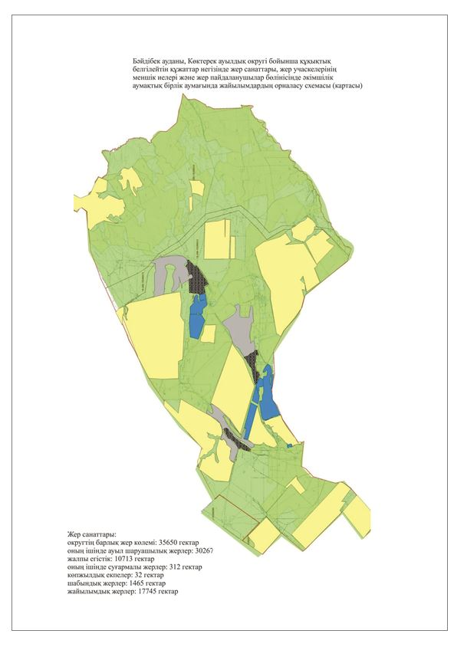

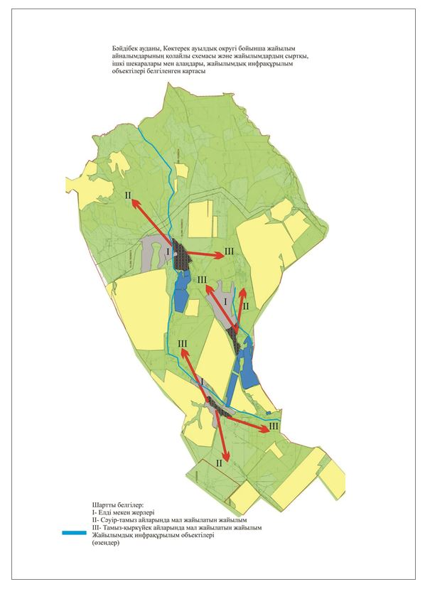

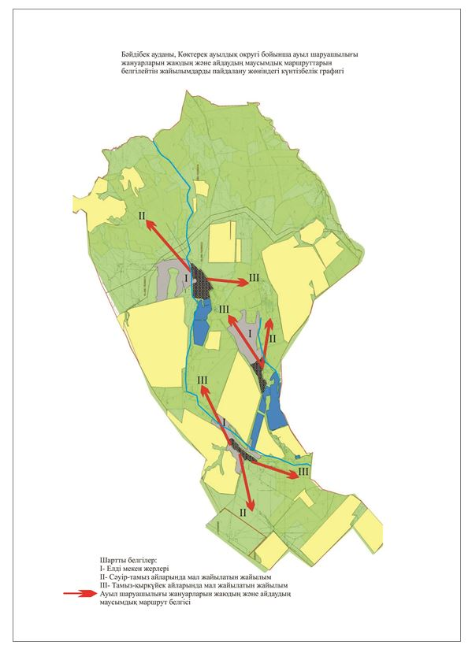

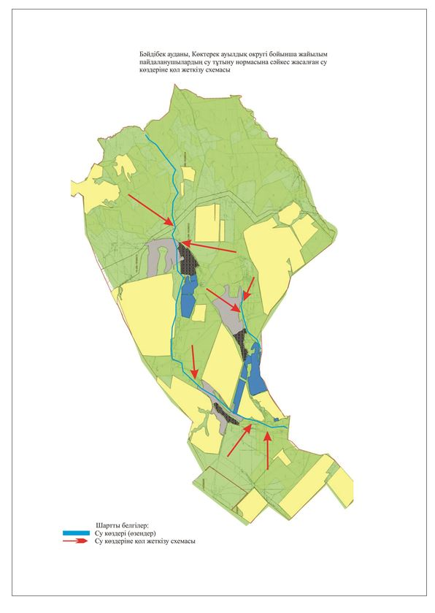

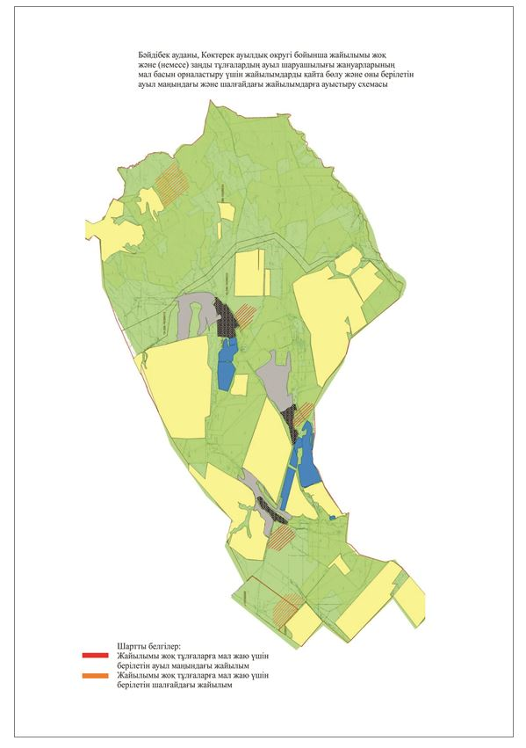

      9. Жамбыл ауыл округі

      Орталығы-Жамбыл ауылы.

      Елді мекендері-Жамбыл, Жүзімдік, Қызылжар, Тасқұдық, Шыбыт.

      Халық саны-3252 адам.

      Округтің жалпы жер көлемі-97410 гектар.

      Оның ішінде:

      ауыл шаруашылық жер-82923 гектар;

      жалпы егістік-14393 гектар;

      суғармалы жер-2545 гектар;

      көп жылдық екпелер-19 гектар;

      шабындық жер-2796 гектар;

      жайылымдық жер-65747 гектар.

**Елді мекен бойынша ауыл шаруашылығы жануарлары мал басының саны туралы деректер:**

|  |  |  |  |  |  |
| --- | --- | --- | --- | --- | --- |
| № | Елді мекен | Түйе | Жылқы | Ірі қара мал | Ұсақ мал |
| 1 | Жамбыл | - | 350 | 1315 | 17280 |
| 2 | Жүзімдік | 33 | 485 | 952 | 16540 |
| 3 | Тасқұдық | - | 308 | 950 | 19410 |
| 4 | Қызылжар | - | 56 | 450 | 13019 |
| 5 | Шыбыт | - | 280 | 600 | 5110 |
|  | Барлығы | 33 | 1479 | 4267 | 71559 |

**Ветеринариялық-санитариялық мекемелер туралы деректер:**

|  |  |  |  |  |  |
| --- | --- | --- | --- | --- | --- |
| № | Елді мекен | Ветеринарялық санциялар | Ұсақ малдарды шомылдыру орындары | Жасанды ұрықтандыру пунктері | Биотермиялық шұңқырлар |
| 1 | Жамбыл | 1 | 1 | 1 | 1 |
| 2 | Жүзімдік | - | 1 | 1 | 1 |
| 3 | Тасқұдық | - | - | 1 | 1 |
| 4 | Қызылжар | - | 1 | - | 1 |
| 5 | Шыбыт | - | 1 | 1 | 1 |
|  | Барлығы | 1 | 4 | 4 | 5 |

**Ауыл шаруашылығы жануарларын жаюдың және айдаудың маусымдық маршруттарын белгілейтін жайылымдарды пайдалану жөніндегі күнтізбелік графигі. Сонымен қатар жайылымның кезеңінің ұзақтығы:**

|  |  |  |  |
| --- | --- | --- | --- |
| № | Таулы аймаққа малдардың айдап шығарылу мерзімі | Таулы аймаққа шығарылған малдардың қайтарылу мерзімі | Ескерту |
| 1 | Сәуір-мамыр | Тамыз-қыркүйек |  |

**Ауыл шаруашылығы жануарларының мал басына шаққандағы жайылымның қажеттілігі туралы кестесі:**

|  |  |  |  |  |  |  |  |  |
| --- | --- | --- | --- | --- | --- | --- | --- | --- |
| № | Елді мекендер | Елді мекендердегі жалпы жайылымның жер көлемі, гектар | Мал басы мен қажетті жайылымдық жер көлемі, гектар | | | | | |
| Түйе | Гектар нормасы | Қажетті жайылым, гектар | Жылқы | Гектар нормасы | Қажетті жайылым, гектар |
| 1 | 2 | 3 | 4 | 5 | 6 | 7 | 8 | 9 |
| 1 | Жамбыл | - | - | - | - | 350 | 9 | 3150 |
| 2 | Жүзімдік | - | 33 | 10 | 330 | 485 | 9 | 4365 |
| 3 | Тасқұдық | - | - | - | - | 308 | 9 | 2772 |
| 4 | Қызылжар | - | - | - | - | 56 | 9 | 504 |
| 5 | Шыбыт | - | - | - | - | 280 | 9 | 2520 |
|  | Барлығы | 65747 | 33 |  | 330 | 1479 |  | 13311 |

|  |  |  |  |  |  |  |  |
| --- | --- | --- | --- | --- | --- | --- | --- |
| Ірі қара | Гектар нормасы | Қажетті жайылым, гектар | Ұсақ мал | Гектар нормасы | Қажетті жайылым, гектар | Жалпы қажет жайылым жер көлемі, гектар | Елді мекендердің жалпы жайылыммен қажетті жайылымның айырмасы, (-,+) |
| 10 | 11 | 12 | 13 | 14 | 15 | 16 | 17 |
| 1315 | 7 | 9205 | 17280 | 2,5 | 43200 | - | - |
| 952 | 7 | 6664 | 16540 | 2,5 | 41350 | - | - |
| 950 | 7 | 6650 | 19410 | 2,5 | 48525 | - | - |
| 450 | 7 | 3150 | 13019 | 2,5 | 32547,5 | - | - |
| 600 | 7 | 4200 | 5310 | 2,5 | 13275 | - | - |
| 4267 |  | 29869 | 71559 |  | 178898 | 222408 | -156661 |

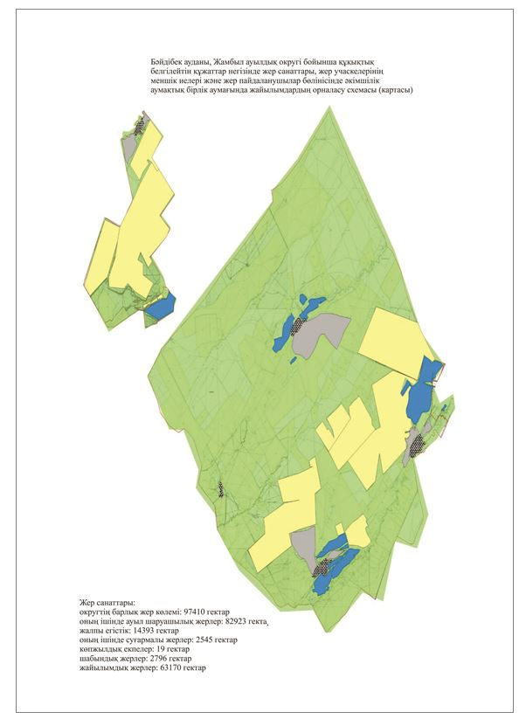

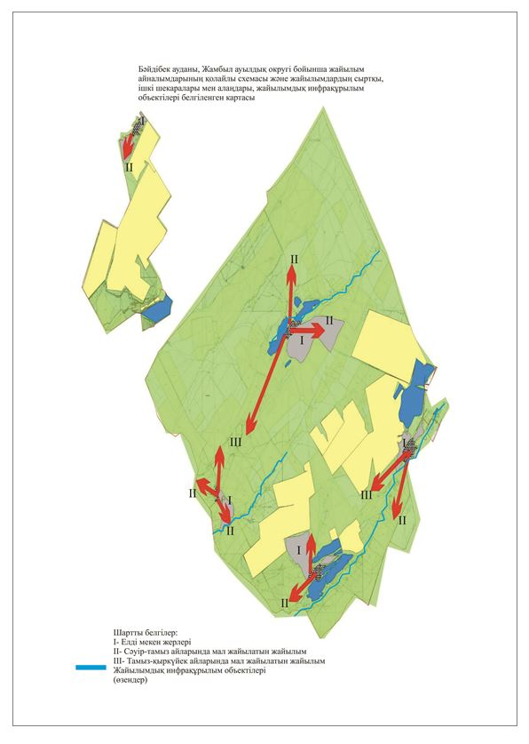

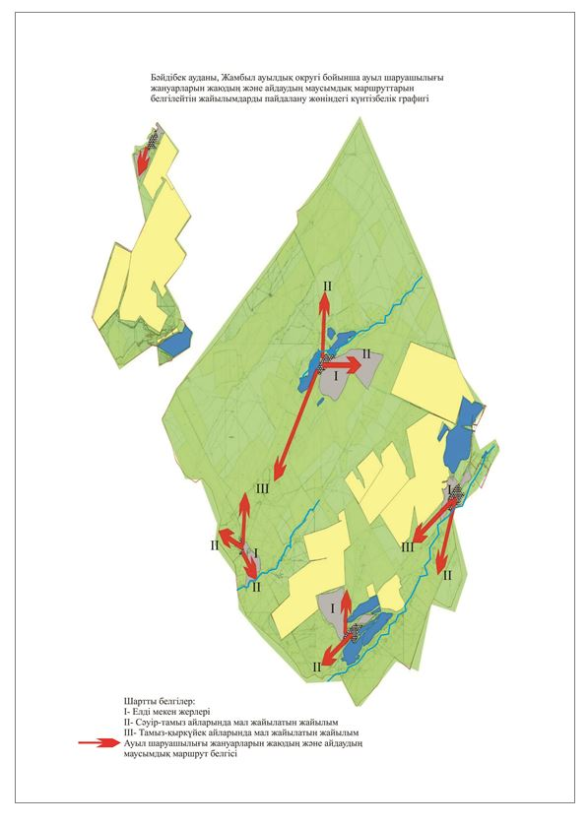

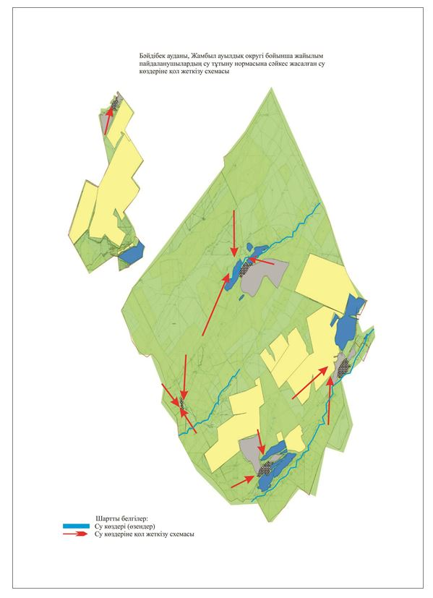

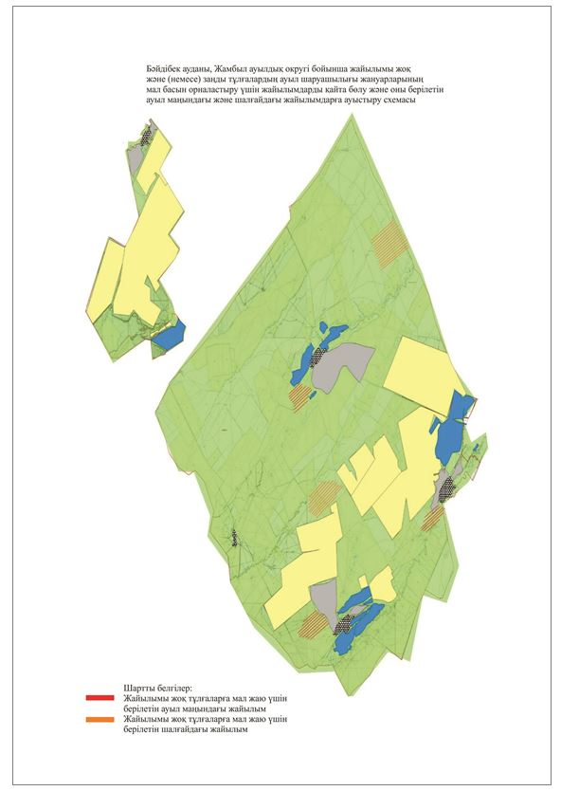

      10. Мыңбұлақ ауыл округі

      Орталығы Мыңбұлақ ауылы.

      Елді мекендер-Ақбұлақ, Бестоғай, Қайнарбұлақ, Қосбұлақ, Мәдениет, Нұра, Мыңбұлақ.

      Халық саны-4469 адам.

      Округтің жалпы жер көлемі-112349 гектар.

      Оның ішінде:

      ауыл шаруашылық жер-90566 гектар;

      жалпы егістік-5371 гектар;

      суғармалы жер-2105 гектар;

      көп жылдық екпелер-26 гектар;

      шабындық жер-2591 гектар;

      жайылымдық жер-80473 гектар.

**Елді мекен бойынша ауыл шаруашылығы жануарлары мал басының саны туралы деректер:**

|  |  |  |  |  |  |
| --- | --- | --- | --- | --- | --- |
| № | Елді мекен | Түйе | Жылқы | Ірі қара мал | Ұсақ мал |
| 1 | Ақбұлақ | 5 | 155 | 273 | 3640 |
| 2 | Бестоғай | - | 187 | 463 | 13417 |
| 3 | Қайнарбұлақ | - | 195 | 615 | 21319 |
| 4 | Қосбұлақ | 123 | 110 | 521 | 9737 |
| 5 | Мәдениет | - | 250 | 824 | 20536 |
| 6 | Нұра | - | 65 | 381 | 9150 |
| 7 | Мыңбұлақ | - | 114 | 938 | 9318 |
|  | Барлығы | 128 | 1076 | 4015 | 88117 |

**Ветеринариялық-санитариялық мекемелер туралы деректер:**

|  |  |  |  |  |  |
| --- | --- | --- | --- | --- | --- |
| № | Елді мекен | Ветеринарялық санциялар | Ұсақ малдарды шомылдыру орындары | Жасанды ұрықтандыру пунктері | Биотермиялық шұңқырлар |
| 1 | Ақбұлақ | - | 1 | - | 1 |
| 2 | Бестоғай | - | - | - | 1 |
| 3 | Қайнарбұлақ | - | 1 | 1 | 1 |
| 4 | Қосбұлақ | - | - | 1 | 1 |
| 5 | Мәдениет | - | 1 | - | 1 |
| 6 | Нұра | - | - | - |  |
| 7 | Мыңбұлақ | 1 | - | 1 | 1 |
|  | Барлығы | 1 | 3 | 3 | 6 |

**Ауыл шаруашылығы жануарларын жаюдың және айдаудың маусымдық маршруттарын белгілейтін жайылымдарды пайдалану жөніндегі күнтізбелік графигі. Сонымен қатар жайылымның кезеңінің ұзақтығы:**

|  |  |  |  |
| --- | --- | --- | --- |
| № | Таулы аймаққа малдардың айдап шығарылу мерзімі | Таулы аймаққа шығарылған малдардың қайтарылу мерзімі | Ескерту |
| 1 | Сәуір-мамыр | Тамыз-қыркүйек |  |

**Ауыл шаруашылығы жануарларының мал басына шаққандағы жайылымның қажеттілігі туралы кестесі:**

|  |  |  |  |  |  |  |  |  |
| --- | --- | --- | --- | --- | --- | --- | --- | --- |
| № | Елді мекендер | Елді мекендердегі жалпы жайылымның жер көлемі, гектар | Мал басы мен қажетті жайылымдық жер көлемі, гектар | | | | | |
| Түйе | Гектар нормасы | Қажетті жайылым, гектар | Жылқы | Гектар нормасы | Қажетті жайылым, гектар |
| 1 | 2 | 3 | 4 | 5 | 6 | 7 | 8 | 9 |
| 1 | Ақбұлақ | - | 5 | 10 | 50 | 155 | 9 | 1395 |
| 2 | Бестоғай | - | - | 10 | - | 187 | 9 | 1683 |
| 3 | Қайнарбұлақ | - | - | 10 | - | 195 | 9 | 1755 |
| 4 | Қосбұлақ | - | 123 | 10 | 1230 | 110 | 9 | 990 |
| 5 | Мәдениет | - | - | 10 | - | 250 | 9 | 2250 |
| 6 | Нұра | - | - | 10 | - | 65 | 9 | 585 |
| 7 | Мыңбұлақ | - | - | 10 | - | 114 | 9 | 1026 |
|  | Барлығы | 80473 | 128 |  | 1280 | 1076 |  | 9684 |

|  |  |  |  |  |  |  |  |
| --- | --- | --- | --- | --- | --- | --- | --- |
| Ірі қара | Гектар нормасы | Қажетті жайылым, гектар | Ұсақ мал | Гектар нормасы | Қажетті жайылым, гектар | Жалпы қажет жайылым жер көлемі, гектар | Елді мекендердің жалпы жайылыммен қажетті жайылымның айырмасы, (-,+) |
| 10 | 11 | 12 | 13 | 14 | 15 | 16 | 17 |
| 273 | 7 | 1911 | 3640 | 2,5 | 9100 | - | - |
| 463 | 7 | 3241 | 13417 | 2,5 | 33542,5 | - | - |
| 615 | 7 | 4305 | 21319 | 2,5 | 53297,5 | - | - |
| 521 | 7 | 3647 | 9737 | 2,5 | 24342,5 | - | - |
| 824 | 7 | 5768 | 20536 | 2,5 | 51340 | - | - |
| 381 | 7 | 2667 | 9150 | 2,5 | 22875 | - | - |
| 938 | 7 | 6566 | 9318 | 2,5 | 23295 | - | - |
| 4015 |  | 28105 | 87117 |  | 217793 | 256861,5 | -176389 |

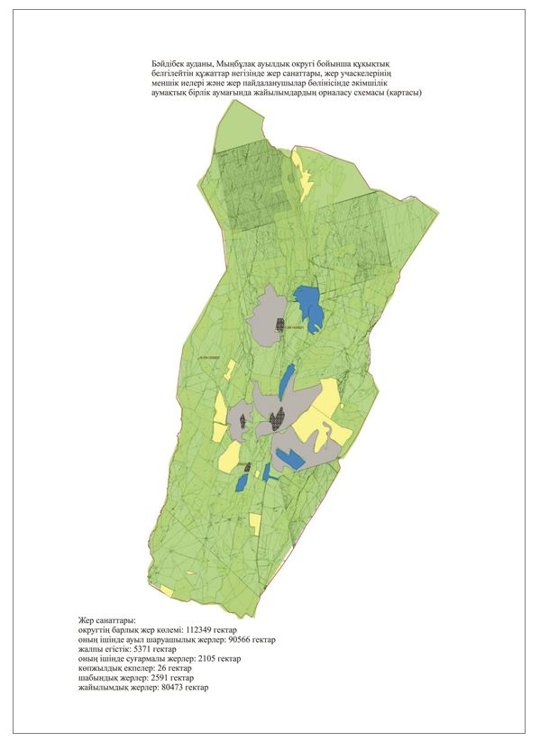

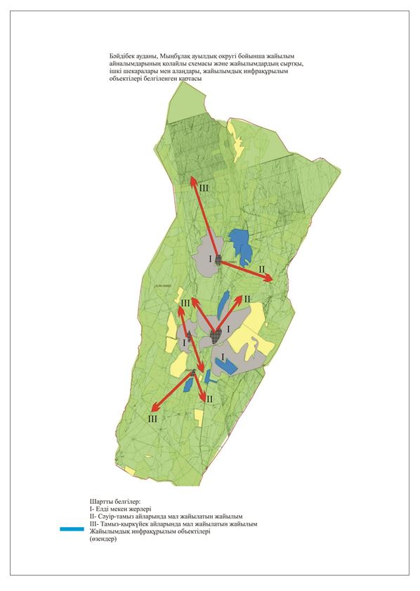

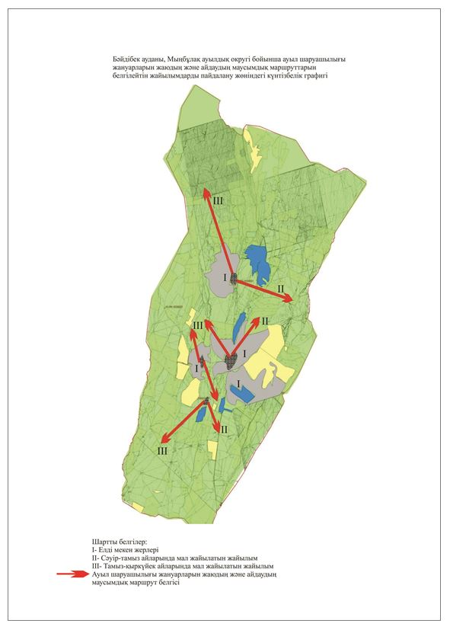

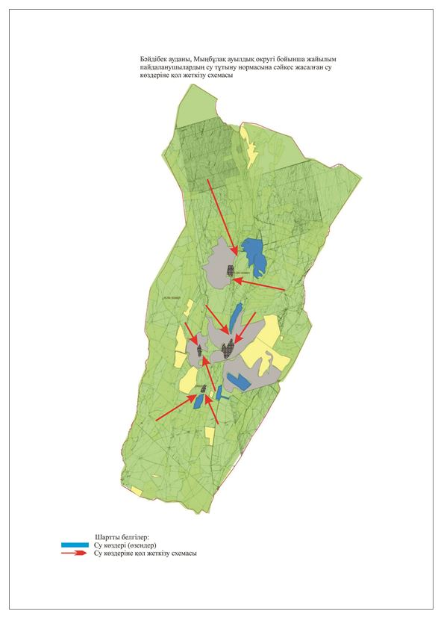

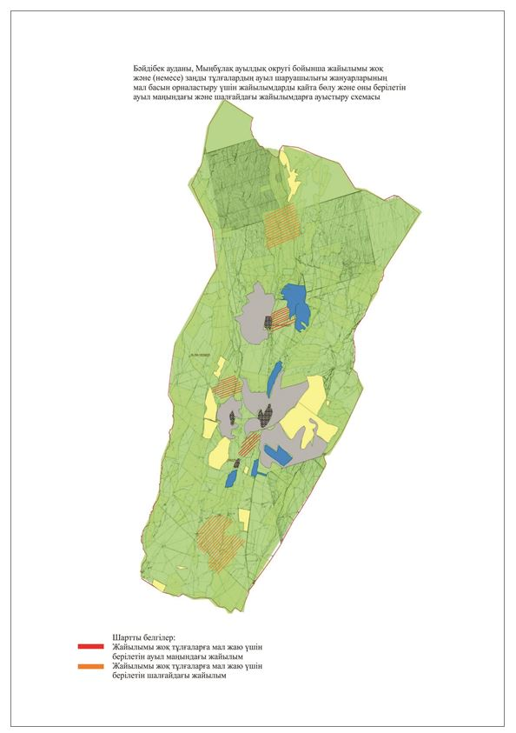

      11. Шаян ауыл округі

      Орталығы-Шаян ауылы.

      Халық саны-5537 адам.

      Округтің жалпы жер көлемі-2058 гектар.

      Оның ішінде:

      суғармалы жер-246 гектар;

      жайылымдық жер-1582 гектар.

**Елді мекен бойынша ауыл шаруашылығы жануарлары мал басының саны туралы деректер:**

|  |  |  |  |  |  |
| --- | --- | --- | --- | --- | --- |
| № | Елді мекен | Түйе | Жылқы | Ірі қара мал | Ұсақ мал |
| 1 | Шаян | - | 381 | 2739 | 22618 |
|  | Барлығы | - | 381 | 2739 | 22618 |

**Ветеринариялық-санитариялық мекемелер туралы деректер:**

|  |  |  |  |  |  |
| --- | --- | --- | --- | --- | --- |
| № | Елді мекен | Ветеринарялық санциялар | Ұсақ малдарды шомылдыру орындары | Жасанды ұрықтандыру пунктері | Биотермиялық шұңқырлар |
| 1 | Шаян | 1 | - | - | - |
|  | Барлығы | 1 | - | - | - |

**Ауыл шаруашылығы жануарларын жаюдың және айдаудың маусымдық маршруттарын белгілейтін жайылымдарды пайдалану жөніндегі күнтізбелік графигі. Сонымен қатар жайылымның кезеңінің ұзақтығы:**

|  |  |  |  |
| --- | --- | --- | --- |
| № | Таулы аймаққа малдардың айдап шығарылу мерзімі | Таулы аймаққа шығарылған малдардың қайтарылу мерзімі | Ескерту |
| 1 | Сәуір-мамыр | Тамыз-қыркүйек |  |

**Ауыл шаруашылығы жануарларының мал басына шаққандағы жайылымның қажеттілігі туралы кестесі:**

|  |  |  |  |  |  |  |
| --- | --- | --- | --- | --- | --- | --- |
| № | Елді мекендер | Елді мекендердегі жалпы жайылымның жер көлемі, гектар | Мал басы мен қажетті жайылымдық жер көлемі, гектар | | | |
| Жылқы | Гектар нормасы | Қажетті жайылым, гектар | Ірі қара |
| 1 | 2 | 3 | 4 | 5 | 6 | 7 |
| 1 | Шаян | - | 381 | 9 | 3429 | 2739 |
|  | Барлығы | 1582 | 381 |  | 3429 | 2739 |

|  |  |  |  |  |  |  |
| --- | --- | --- | --- | --- | --- | --- |
| Гектар нормасы | Қажетті жайылым, гектар | Ұсақ мал | Гектар нормасы | Қажетті жайылым, гектар | Жалпы қажет жайылым жер көлемі, гектар | Елді мекендердің жалпы жайылыммен қажетті жайылымның айырмасы, (-,+) |
| 8 | 9 | 10 | 11 | 12 | 13 | 14 |
| 7 | 19173 | 22618 | 2,5 | 56545 |  | - |
|  | 19173 | 22618 | 2,5 | 56545 | 79147 | -77595 |

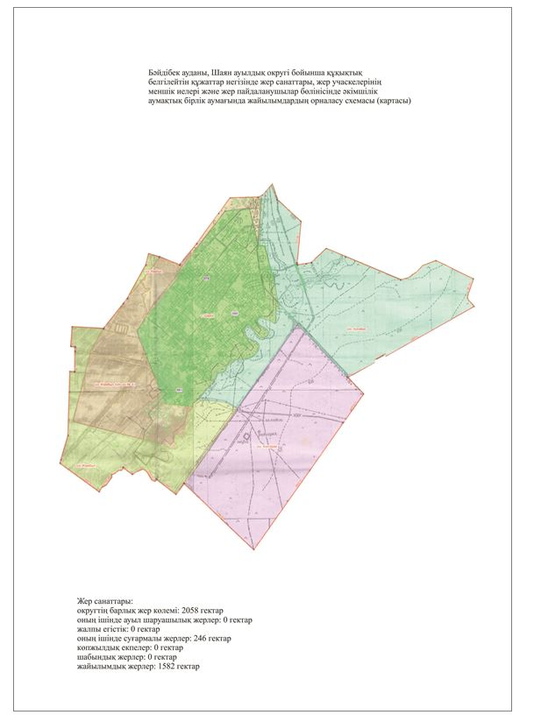

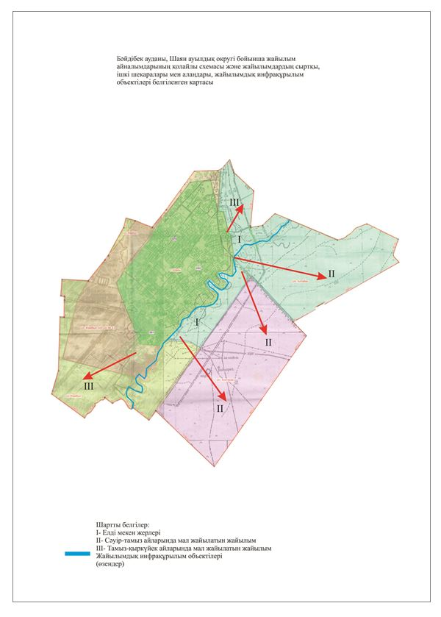

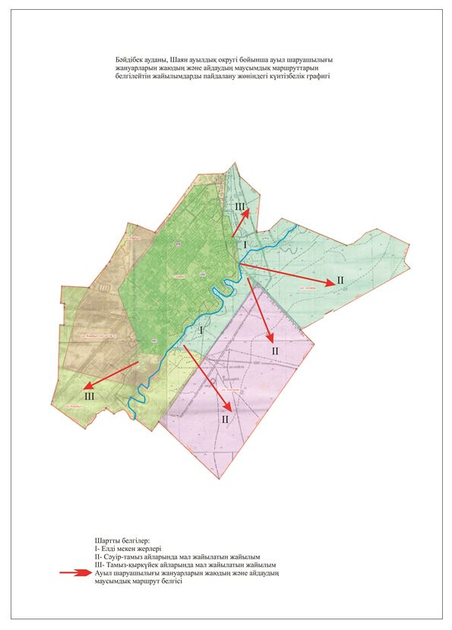

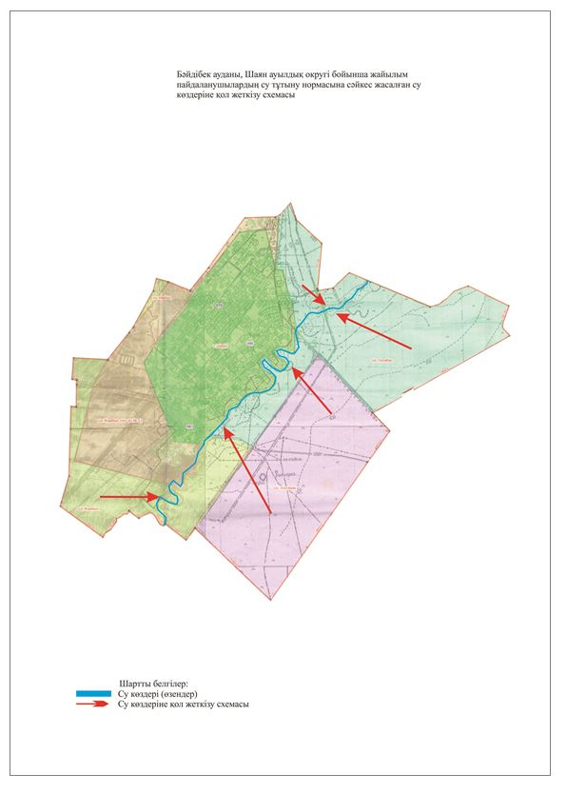

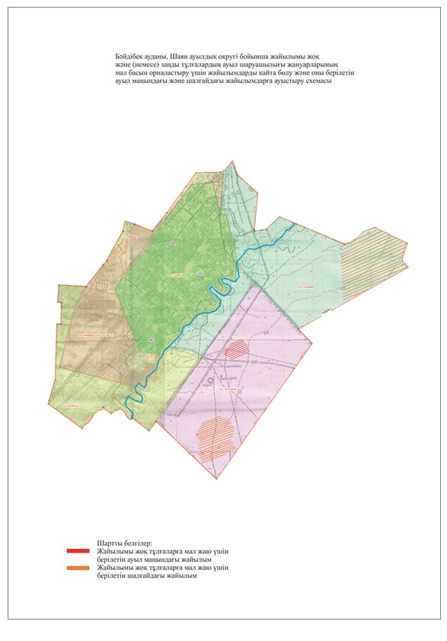

© 2012. Қазақстан Республикасы Әділет министрлігінің «Қазақстан Республикасының Заңнама және құқықтық ақпарат институты» ШЖҚ РМК